硕士学位论文
(工程硕士)

科研文献信息抽取和检索分析子系统
的设计与实现

THE DESIGN AND IMPLEMENTATION OF EXTRACTING OF INFORMATION AND RETRIEVAL SUBSYSTEM FOR THE SCIENTIFIC RESEARCH LITERATURE

杨铭

哈尔滨工业大学
2017年6月

国内图书分类号：TP311 学校代码：10213
国际图书分类号：621.3 密级：公开

工程硕士学位论文

科研文献信息抽取和检索分析子系统
的设计与实现

硕士研究生 | ： | 杨铭
导 师 | ： | 黄虎杰 教授
副导师 | ： | 王益静 工程师
申请学位 | ： | 工程硕士
学科 | ： | 软件工程
所 在 单 位 | ： | 软件学院
答 辩 日 期 | ： | 2017年6月
授予学位单位 | ： | 哈尔滨工业大学

Classified Index：TP311
U.D.C.：621.3

Dissertation for the Master’s Degree in Engineering

THE DESIGN AND IMPLEMENTATION OF EXTRACTING OF INFORMATION AND RETRIEVAL SUBSYSTEM FOR THE SCIENTIFIC RESEARCH LITERATURE

Candidate： | Yang Ming
Supervisor： | Prof. Huang Hujie
Associate Supervisor： | Enginer. Wang Yijing
Academic Degree Applied for： | Master of Engineering
Speciality： | Software Engineering
Affiliation： | School of Software
Date of Defence： | June, 2017
Degree-Conferring-Institution： | Harbin Institute of Technology

随着计算机的快速发展和大数据时代的到来，对数据的准确性要求越来越高。得到更精准、噪音更少的数据，是实现精准的数据分析的关键。对大量数据实现快速检索成为数据处理的基本要求，反应快速、延迟小的系统更加符合人们的需求。
本文以科研资料信息挖掘系统为背景，结合具体业务需求，分析了当前文本相似度、文本关键词抽取、全文检索技术的研究现状，设计实现了科研文献信息抽取和检索分析子系统，该系统能够完成对科研文档的信息抽取与全文检索的功能。作为科研资料信息挖掘系统下的子系统，完成了信息抽取的方案设计、文本关键词抽取、文本之间的相似度比较以及全文检索技术地实现。论文信息抽取采用POI对科研文档进行读取，通过对文本的解析，分析出课题的必要属性信息，使用改进的TextTank算法对文档的关键词进行抽取，综合权重通过tfidf、词语位置、语句长度、词性的综合统计，得出综合权重。论文中全文检索利用专有的检索词库，检索词库通过计算机专业词汇、课题领域、课题关键词组成，采用了针对专有检索词库的双向最大匹配分词算法；通过对文档建立倒排索引来优化查询结构，降低全文检索时间；使用BM25概率模型进行相关度排序，按相关度高低的顺序将课题信息呈现在用户面前。系统还使用内存数据库Redis存储课题领域、课题方向、关键技术、检索词库、倒排索引表的信息。
最后，经过实际的测试，证明了本系统可以完成自动化的信息抽取，以及快速的完成全文检索功能，符合用户的功能需求与性能需求，整个系统可以投入使用。

关键词：信息抽取；全文检索；关键词抽取；倒排索引；相关度排序

Abstract
With the era of the rapid development of the computer and the arrival of big data, the accuracy of the data requirements more and more high. To get more accurate and less noisy data, These are the key to achieve accurate data analysis. A large amount of data for fast retrieval has become a basic requirement of data processing, fast reaction and small delay system more in line with people the demand.
The paper is based on the research data mining information system as the background, combined with specific business needs, analysis the research status of the current text similarity,the text keyword extraction,the full-text retrieval technology.Designing and implementing the extracting of information and retrieval subsystem for the scientific, the system can complete the information extraction and the full text retrieval. Information mining subsystem system, completed the design of information extraction, text keyword extraction, the similarity between the texts and full text retrieval technology to achieve information extraction. This paper uses POI to read the document research, through the analysis of the text, analysis of course Necessary attribute information problems, using the improved TextTank algorithm on the document keyword extraction, getting the comprehensive weight through the statistical part whit TFIDF, words, sentence length, comprehensive. The full-text retrieval using proprietary thesaurus retrieval, retrieval thesaurus through computer professional vocabulary, topic, topic keywords, the according to the bidirectional maximum matching arithmetic proprietary thesaurus based on document retrieval. Inverted index based query optimization structure, reduce the retrieval time.Using BM25 probability model of correlation degree in order to issue information according to the relevant degree of order Presented in front of the user. The system also uses memory databases of Redis to storage topics,directions, key technologies, retrieving thesaurus, inverted index table information.
Finally, after the actual test, it is proved that the system can complete the automatic information extraction, and complete the full text search function quickly. It can meet the user's functional requirements and performance requirements, and the whole system can be put into use.

Keywords: information extraction，full text retrieval，keyword extraction， inverted index，relevance ranking

目 录
摘 要 I
Abstract II
第1章 绪论 1
1.1 课题来源及研究意义 1
1.2 与课题相关的国内外研究综述 1
1.3 本论文的主要工作内容 4
1.4 本论文的组织结构 5
第2章 抽取和检索子系统需求分析与设计 6
2.1 抽取和检索分析子系统需求分析 6
2.1.1 总体需求分析 6
2.1.2 信息抽取模块功能需求分析 6
2.1.3 检索模块功能需求分析 8
2.1.4 系统性能需求分析 9
2.2 抽取和检索分析子系统总体设计 9
2.2.1 系统功能模块设计 9
2.2.2 系统体系架构设计 10
2.2.3 总体架构设计 11
2.2.4 系统部署设计 12
2.3数据库设计 13
2.3.1数据库分析 13
2.3.2 数据库表设计 15
2.4 本章小结 18
第3章 抽取和检索子系统的详细设计及实现 19
3.1 信息抽取模块的详细设计及实现 19
3.1.1 信息抽取总体方案的设计与实现 21
3.1.2 解析科研文档方案的设计与实现 23
3.1.3 课题方向抽取的设计与实现 27
3.1.4 关键技术抽取的设计与实现 37
3.1.5 技术指标抽取的设计与实现 39
3.1.6 方向与关键技术合并的设计与实现 41
3.2 检索分析子系统的详细设计与实现 45
3.2.1 检索分析子系统模型 45
3.2.2 检索词库 46
3.2.3 针对检索词库的双向最大匹配算法 47
3.2.4 倒排索引 49
3.2.5 查询索引 52
3.2.6相关度排序 54
3.2.7 全文检索界面展示 57
3.3 本章小结 59
第4章 测信息抽取和检所分析子系统测试 60
4.1 测试方案 60
4.2 系统功能测试 60
4.2.1 信息抽取模块测试 60
4.2.2 全文检索模块测试 62
4.3 系统性能测试 64
4.4 测试结论 67
4.5 本章小结 68
结 论 69
参考文献 70
哈尔滨工业大学学位论文原创性声明及使用授权说明 74
致 谢 75
个人简历 76

绪论

课题来源及研究意义
随着计算机的快速发展，大数据时代的到来，对数据的准确性要求越来越高，只有得到更精准、噪音更少的数据，对数据的分析才更加的准确。在大量数据的面前，进行快速的检索成为了人们在使用各种系统中必然的要求。只有反应快速、延迟小的系统才更加符合人们的需求。
历史课题文档，一方面缺乏课题间的关联关系，年度科研重点目标突显不足；另一方面缺乏内容深度分析，难以发挥历史课题对掌握关键技术研究进展及技术水平的作用。建立科研资料信息挖掘系统，通过对历史课题资料的挖掘，掌握关键技术研究进展、达到的技术水平，分析抽取出未来技术发展趋势。
科研资料信息抽取和检索分析子系统是科研资料信息挖掘系统下的子系统。通过对科研课题文档中的信息进行抽取，对文档进行预处理、去除噪音，解析出完整、符合本项目规范的数据做为本系统其余模块的数据源，以供本项目的其余模块使用。以抽取信息的完整文档为数据来源进行全文检索，搜索出相关课题信息。
其中本课题中涉及到了信息抽取的方案设计、文本关键词的获取、文本之间的相似度比较、全文检索技术，我认为这些技术非常适合当下的时代，对当下有着重要的作用，有一定的价值。所以在导师引领下，选择此课题。

与课题相关的国内外研究综述
在当代文本相似度的研究有着非常重要的作用，随着技术的发展，在当今的研究中，文本常见的相似度计算方式主要有两种：其中一种为基于语义分析的相似度算法；另外一种是基于数理统计的相似度算法。
相似度主要是进行语义距离的计算，语义以距离的大小可以决定其相似程度的大小，相似度是随着语义距离增大而增大的，当语义距离为0时则完全相似^{[1]}。其中向量空间模型在其中是非常经典的存在^{[2]}。其主要是对文本进行划分，以特征项对文本进行划分，并且计算对应的权重，从而组成特征向量。对文本进行抽取特征的过程为文本转化成向量，在相似度算法中，最常用的方法是根据词频、反文档频率来计算，也叫作TFIDF算法^{[3]}。TFIDF算法的基本思想主要是看其在文档中的频率，如果词语在某特定文档中出现的频率较高，与此同时在其他文档中的平率较^{[4]}，则可以当做该词在此文档中有较大的权重。TFIDF算法通常用于文本分类等数据挖掘的特征分类^{[5]}。该方法非常简单，容易实现，目前该算法已经成为普遍应用的计算相似度算法。计算简单必有其缺点，该方法假设每个词都是相互独立的，相当于每个词的权重都是1，词语词之间没有区别，没有影响，没有经过语义分析或者其他分析，不能非常准确的反应文本的相似度。所以国际上很多的学者都对改算法进行了改进，如HIRST等人使用语料库从而建立VSM的方法对算法进行改进；Ainura Madylova等人对语义相关性进行研究，利用语义相关性扩展特征词，并且根据语义数的节点关系赋予每个词语的不同的权重，并且取得了较好的结果。
基于统计的方法主要针对词频，该方法通过词频的计算来计算相似度。其中效果最好的有基于向量模型的方法^{[6]}和句子最相似句子查找算法^{[7]}；另外基于知识的方法是根据语义知识，其中包括：基于句子之间依存关系^{[8]}，判断句子与句子之间的关系进行相似度计算；通过多个方面、层次考虑的多层次的句子相似度模型^{[9,10]}。
除了上述介绍的计算相似度的模型方法外，其他典型的计算方法有：基于本体论的度量方法、基于罚分机制和串匹配的度量方法、句法相似度计算等^{[11]}。
国内的相似度计算研究相比于国外起步比较晚，但是国内也是进行了快速的发展，在此领域有了很大的进步。晋耀红与金博等人就做出了卓越的贡献，分别利用语境框架度量文本的相似度^{[12]}，对相似度进行划分，分别为词汇、句子、段落，从而计算相似度^{[13]}。
文本中关键词、主题词抽取的技术同样有着非常重要的地位，从文本中抽取出能概括其意思的词义或者短语，能够让人们快速的了解文本的内容，提高效率。其中TextRank是很早并且有一定研究价值的算法，TextRank起源于PageRank，其是对PageRank算法的改进，以图为基础，计算图中点之间的权重，从而计算文本之间的关键词。同样现在LDA主题模型进入到我们的视野中，其同样是根据相似度的研究，其提出一种概率主题模型^{[14]}通过对文本集进行建模、训练，统计文本之间的特性，将文本划分为各个主题词，从而得到文本主题的分布，当新文本进行主题分类时根据已经训练的矩阵进行主题划分。
分词技术分为英文分词与中文分词，英文语句因为词与词时间是有空格分开的、独立的，所以英文分词相对中文分词来说比较简单。中文分词考虑的就比较多，如果通过人的认知，可以判断句子中哪些是词语、哪些不是词语，但是如何让计算机去进行区分呢，这在当时是非常难的技术。未登录词、歧义词仍然是研究的一大难点，如果词语不在词典中，如何通过已知的词典、信息在文本中将其准确的进行分词，歧义词同样也是其难点，中文对词、短语的理解有很多种，不同的人都有不同的看法，所以通过计算机进行分词解决歧义问题存在一定难度。现在分词的算法主要基于以下几种进行分词：字符串匹配的方法、理解的方法和统计的方法。
面对海量数据，如何高效地为用户查询提供实时的响应成为搜索引擎面临的一个重要问题^{[15,16]}。搜索引擎中核心技术的一个重要组成部分就是全文检索，这项技术让用户对文档内容进行搜索，快速、迅捷的实现了搜索功能，并且还能通过全文检索了解文档信息进行深入了解。全文检索主要分为以下步骤：对文档进行分词、对分词结果简历倒排索引存储其信息、将文档进行存储、对检索词进行分词、查找倒排索引、进行相关度排序。全文检索利用倒排索引结构快速检索，倒排索引同样也可以进行压缩，从而减少存储索引带来的内存空间浪费，并且可以减少磁盘存储空间^{[17]}，常见的倒排索引压缩算法有VarByte、Simple9、Simple16和PForDelta等^{[18]}。
在全文检索中最主要的就是相关度排序了，相关度排序的结果决定了结果的显示顺序，通过全文检索的结果，用户肯定是想最先看到与其搜索最相关的内容，所以要进行相关度排序，由高至低展示结果。常用用的相关度模型有布尔模型、矢量空间模型、概率模型、语言模型等。
全文检索技术是在20世纪50年代的时候兴起的，逐渐的开发、完善，并且迅速发展。虽然我国的检索技术发展的比较晚，但是在国内信息检索的发展也非常迅猛，得到了快速的发展，并且逐渐缩短与国外检索的差距。把搜索引擎做为发展的重要方向，国内各大高校都投入到了这项研究中，并且取得了非常好的效果。由清华大学研究开发的网络指南针系统”，通过采集、自动编码、格式转化技术，对用户提供了多种高效的搜索。华南理工的捜索引擎，通过ftp与web两方面进行检索，最后构建成检索系统。
目前比较流行的全文检索产品有lucene、solr、elasticsearch等。Lucene与Solr同是apache软件基金会的一个子项目。但是Lucene是一个开放源代码的全文检索引擎工具包，不是一个完整的全文检索引擎，但是其提供了完整的查询引擎和索引引擎，部分文本分析引擎^{[19]}。Lucene工具的最终目的是提供一个简单、易于使用的工具包，从而使开发人员可以方便使用、扩展的检索引擎^{[20,21]}。而Solr是以Lucene为基础进行的改进开发，它采用Java 开发，通过对Lucene的扩展，构建了一个企业级搜索服务器^{[22]}。Solr系统提供了检索功能，并且能高亮显示检索词语，可以对高亮词语进行摘要截取。虽然Solr与Lucene同时出现在我们的视野中，但是它们并不是竞争的关系，刚好相反Solr是依存于Lucene，因为Solr底层的核心技术是使用Lucene来实现的，它们的主要区别主要有一下几点：搜索服务器、企业级和管理。Lucene本质上是搜索库，不是独立的应用程序，而Solr是。所以说，Solr是Lucene面向企业搜索应用的扩展。相比去以上两种检索系统，elasticserch检索系统同样出众，其分布式检索的强大特性给我们带来了很大的方便，在分布式方面的全文检索做出了很大而贡献。

本论文的主要工作内容
- 科研文献的信息抽取
分别通过项目库文件直接抽取固定属性、通过课题文档解析出项目库中不存在的属性，通过这两个方式来完善课题的信息。对课题文档的数据进行预处理、入库的操作。
- 课题方向的抽取
每个课题都应该有一至多个课题方向，一个课题从多篇文档中来抽取出课题的方向。通过计算机程序对课题名称、主要研究内容进行解析，利用改进的TextRank算法抽取出课题的关键词，并且结合语义分析确定课题方向。最终通过候选系统确定课题方向
- 关键技术、技术指标的抽取
基于词频、词性、语义，抽取出关键技术。并且从固定文档中抽取出关键技术指标，通过全文检索模型，将关键技术看做检索句子，将关键技术指标看做文档进行相关度排序，将相关度高的技术指标看做其技术的指标。
- 全文检索技术
实现用户输入检索关键词与点击高级选项选取固定属性，实现对符合查询条件的课题文档进行检索，返回查询结果，以课题为单位显示课题的信息。全文检索技术，分为以下部分：对课题文档进行分词、倒排索引表的扩充、相关度排序。用户检索的时候直接查找索引表，将检索结果按相关度高低的顺序进行展示。
- 全文检索相关度排序
全文检索结果按分词结果与文档的相关度排序，将相关度高的排在前面，用户首先观察到的是与输入、高级选项卡最接近的课题。本系统相关度使用的是BM25概率模型计算相关度。

本论文的组织结构
本论文从分别从以下4章对科研文献信息抽取与检索分析子系统进行了详细的说明。
论文第1章绪论，绪论介绍了本课题的来源及研究意义，以及相关的国内外研究状况，通过查阅相关资料证明了本课题的研究意义，介绍了论文的主要研究内容。
论文第2章系统需求分析与总体设计。需求分析方面，分别对抽取和检索分析子系统进行了功能与性能的需求分析。并且介绍系统总体结构，针对系统的功能模块进行了划分，以及介绍了本系统的架构设计、部署设计等信息。以及数据库的总体设计，分别用RE图描述总体结构，以及通过图进行物理实现，并且有部分表的设计。
论文第3章系统详细设计与实现，分别针对信息抽取模块以及检索子模块进行了详细的设计，并展示出实现其的算法与效果展示。信息抽取模块，主要进行基本信息抽取，以及利用综合权重的改进TextRank算法进行关键词抽取进行课题方向抽取；以及对全文检索模块进行了详细的设计与实现，相似的介绍了检索分析子系统的分词技术、倒排索引技术、相关度排序技术，并且详细的描述检所分析子系统的整体流程。
论文第4章系统测试，对信息抽取模块、全文检索模块进行了详细的功能测试，并且针对不用方面使用多种测试用例进行性能测试。
论文最后是结论，结论分别总结了本课题的研究成果与工作内容，并且对此领域的发展进行阐述。

抽取和检索子系统需求分析与设计
本章为系统的需求分析与抽取和检索子系统需求分析与总体设计，本章对系统的业务进行了详细的需求分析，对业务分别进行了功能需求分析与性能需求分析。并且进行了总体设计，针对系统的模块进行了划分、系统总体架构设计、系统部署设计进行了分析与设计。以及数据库的总体设计，分别用RE图描述数据库的总体结构，以及通过图进行数据库的物理实现，并且有部分数据表的设计。

抽取和检索分析子系统需求分析

2.1.1 总体需求分析
本系统意在最终可以自动化的对科研文档进行信息抽取，所以需要对历史课题文档、以及未来新导入的课题文档进行自动化的解析，自动抽取出课题中必要的属性信息，并且拥有检所分析子系统，用户通过检索，可以检索出相关课题文档，展示用户所关心的课题信息，以此来大力度的节省人力资源、提高办事效率。
本系统针对服务器下的历史课题、以及新导入的课题进行监控与解析，将课题的属性信息存储到数据库中，并且将文档留存，建立全文检索的倒排索引，用户可以进行检索，通过倒排索引与存储的数据进行检索，将检索结果进行相关度排序，由高至低进行排序，并且进行摘要截取与处理，最后返回给前端展示。

2.1.2 信息抽取模块功能需求分析
信息抽取模块的数据来源为所有课题文档，通过读取项目库（已存入的课题的部分属性）、解析课题文档来抽取出每个课题完整的信息，对这些数据信息进行预处理与存储。通过候选系统，将课题方向、关键技术进行人工校验，选择正确的数据更新到数据库中。
- 解析项目库
通过解析项目库，抽取出课题的一些基础信息（课题编号、课题名称、合同号、承租单位、课题密级、申请书编号、所属领域、主办处室、科技处负责人等），存储到数据库中。
- 解析课题文档
读取每个课题文档中的所有文件，解析相关文件，为解决存在文档内容残缺的问题，通过多个文档抽取信息（成果形式、主要研究内容、科研人员、关键技术、关键技术指标等），以保证数据的完整性。
- 抽取课题方向
每个课题都有课题方向，对课题名称、主要研究内容进行解析，抽取出关键短语，并且经过语义分析，最终确定课题的方向。经候选系统人工校验后，通过近义词库，将同义的方向聚在一起。
- 抽取关键技术
首先通过关键技术研究报告、研制总结报告的里的小标题抽取关键技术，再利用基于语义的文本分析，解析出关键短语做为关键技术。
- 抽取关键技术指标
对一般任务书、需求分析说明书中指标内容进行预处理，利用全文检索的模型，关键技术看做检索词语，技术指标看做是文档，将关键技术与关键技术指标进行相关度比较，将与关键技术相关的指标与之关联，形成每个关键技术对应零至多个关键技术指标。
- 候选系统
为解决使用计算机解析课题方向、关键技术不准确的问题，将抽取出的课题方向、关键技术进行前台页面的人工校验，将解析的数据作为候选，人工选择符合课题的信息，或者重新进行手动输入。
- 相似方向、关键技术的合并
因用户希望看到一个领域-课题方向-关键技术-关键技术指标的换一个整体的知识图谱，并且将相似的课题方向、关键技术合并到一起，利于观察领域下课题方向、关键技术的发展趋势。所以存储课题信息时，做好所属领域、课题方向、关键技术、关键技术指标的关联。将相似度高的课题方向、关键技术进行合并。
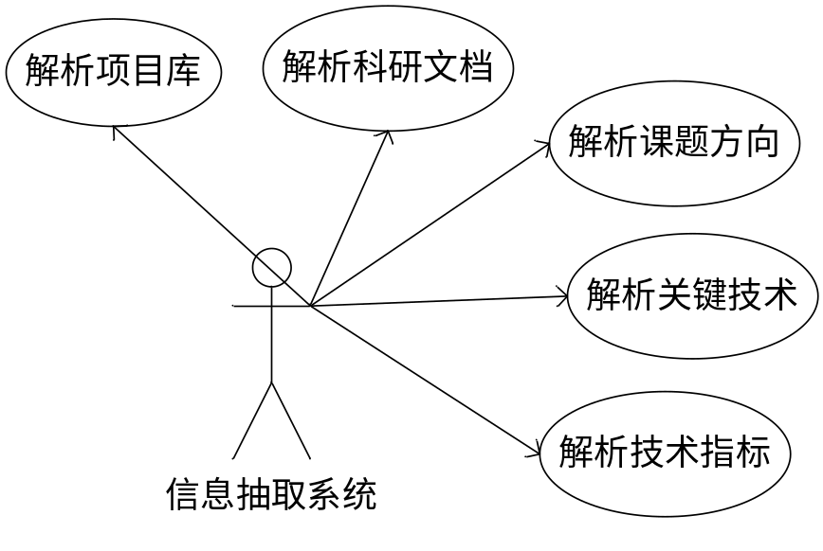
图2-1 信息抽取模块用例图
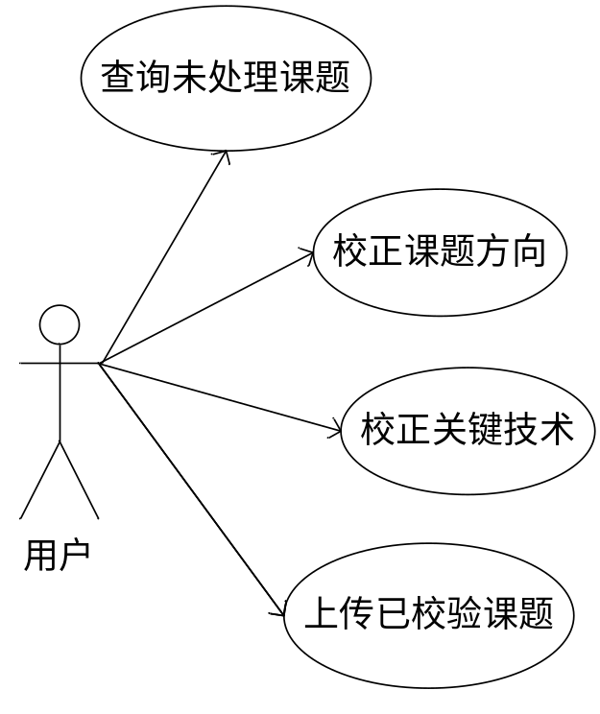
图2-2 用户候选系统用例图
信息抽取模块主要解析项目库、科研文档、抽取课题方向、关键技术、技术指标，并且进入候选系统进入人工校验，将符合标准的数据进行关联。信息抽取系统与候选系统的用例图，如图2-1、2-2所示。

2.1.3 检索模块功能需求分析
检索模块为全文检索子系统，用户通过WEB界面输入关键词、选择高级选项，查询出所有科研文档中与关键词有关的文档信息、关键词的摘要信息，以及关键词所在文档的展示。
- 高级选项
拥有检索的关键词以及高级选项（课题名称、课题编号、合同号、研究人员、课题年份等），提供精准的检索，进行检索的时候可以提升检索效率。
- 课题信息展示
在用户进行检索时，在检索结果页面需要展示出课题的基础信息，并且点击进入摘要展示界面也同样要显示课题的信息。
- 摘要展示
当用户输出检索词语进行全文检索的时候，通过检索分析子系统在引擎中进行全文检索，将检索结果返回给后端，后端需要进行摘要预处理，最后将包含课题的摘要信息。
- 高亮显示
对检索摘要的结果，希望清楚的观察到用户的检索关键词，所以需要针对检索摘要中，包含检索分词结果的词语进行高亮显示。
- 相关度排序
进行检索时，将与检索词语最相关的课题放在最前面，使用户看到的是排序后的课题信息。
检索模块的用例图如图2-3所示：
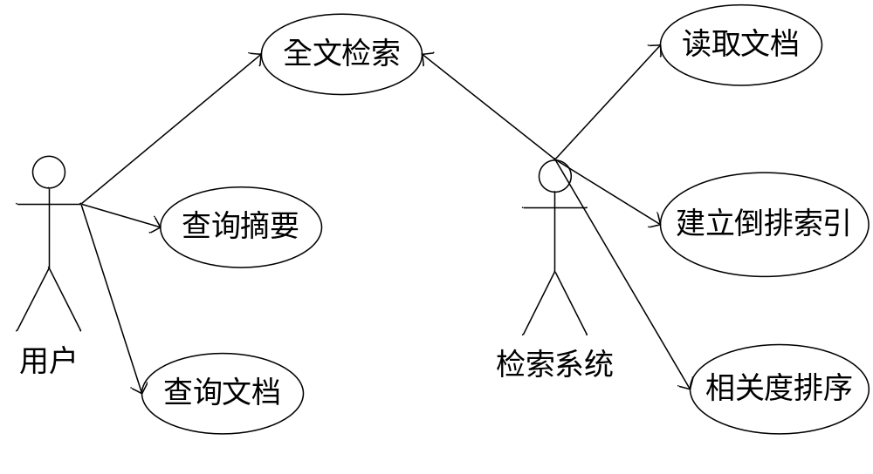
图2-3 检索用例图

2.1.4 系统性能需求分析
系统的快慢决定用户的体验，如果系统性能上有一定的缺陷，则系统存在使用上的问题，所以本系统在性能上有一定的需求，主要包含以下方面：
（1）检索界面应当友好易操作，存在一定的交互性；
- 系统应该具有良好的健壮性；
- 信息提抽取块，解析一个文档的速度要低于1秒；
- 信息提抽取模块，抽取的信息完整度要高于90%；
- 检索模块，检索速度要低于1秒。

抽取和检索分析子系统总体设计

系统功能模块设计
科研文献信息抽取和检索分析子系统是科研资料信息挖掘系统下的子系统。通过对科研课题文档中的信息进行抽取，对文档进行预处理、去除噪音，解析出完整、符合本项目规范的数据做为本系统其余模块的数据源，以供本项目的其余模块使用。以抽取信息的完整文档为数据来源进行全文检索，搜索出相关课题信息。
其中本课题中涉及到了信息抽取的方案设计、课题关键词抽取方案、文本之间的相似度比较、全文检索技术。
科研资料信息挖掘系统主要分为信息抽取、全文检索、资源管理、文本查重、关联分析、科研知识库、统计，一共7个模块。本论文主要实在信息抽取与全文检索模块下进行开发研究的。信息抽取模块分别对历史课题、新课题进行信息抽取，通过关键词结合语义分析进行课题方向的抽取，关键技术指指标的划分，并且对课题方向、关键技术基于相似性进行合并。检索分析子模块模块为全文检索，在索引中检索包含关键词的课题信息，返回摘要，可以显示文档内容。系统功能如图2-4所示。
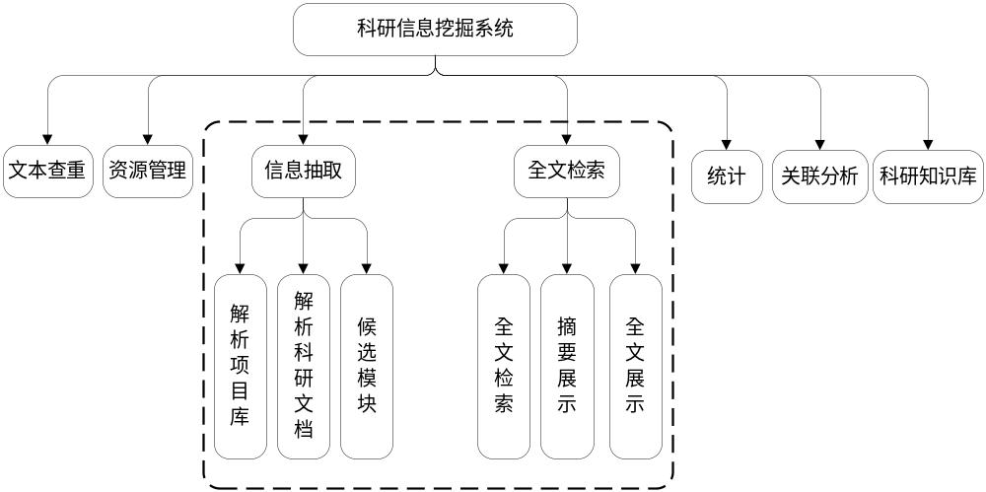
图2-4 系统功能模块图

系统体系架构设计
系统中的信息抽取与检索分析子系统主要分为3个部分：WEB前端、WEB后端和引擎。WEB前端与用户进行交互，用户操作页面，请求发送个后端。后端主要是对业务以及数据的处理，摘要抽取功能。引擎部分负责科研文献的信息抽取，对基础信息的抽取以及课题方向与关键技术的合并，主要是对针对数据库，对数据的处理。引擎并且负责全文检索，进行分词、倒排索引。相关度排序。系统体系结构图如图2-5所示。

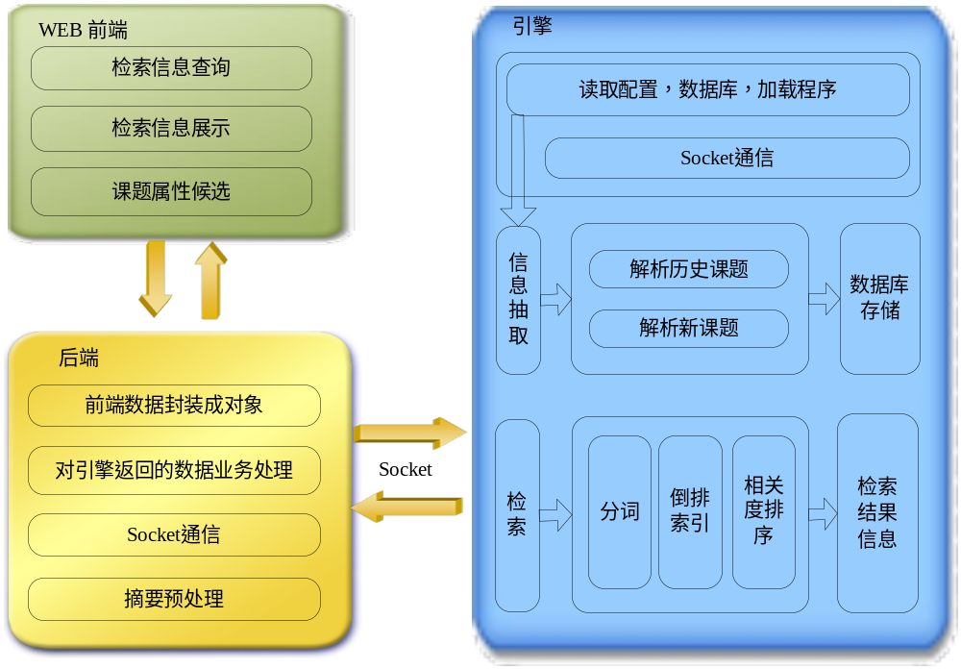
图2-5 系统体系结构图
引擎首先读取配置文件，通过配置文件监控固定目录下的文件，解析项目库，将项目库中的课题基础信息进行存储。分别处理已经存在的历史课题文档、接收新的课题文档两部分。对课题文档进行信息抽取，分为基本信息与课题方向、关键技术信息后去，通过人工候选系统完善抽取的方向与关键技术。最后针对同领域下的课题方向、关键技术进行相似度计算，进行课题方向、关键技术的合并操作，完善关联表。
检索分析子系统部分，前端WEB页面输入检索词，并发送请求至后端，后端将高级检索项与检索词封装成对象，通过Socket传送给引擎，引擎反序列化对象得到数据，查询倒排索引，并且进行相关度排序，由高至低进行排序，返回结果信息。

总体架构设计
本系统分为3个部分，用户使用笔记本操作前端系统；前端与后端通信，后端进行业务处理，后端的业务处理通过与数据库进行交互，服务器高速检索通过引擎来实现；引擎负责解析数据、抽取信息，高速检索。后端与引擎通过Socket通信，以提高传送数据的速度。系统架构图如图2-6所示：
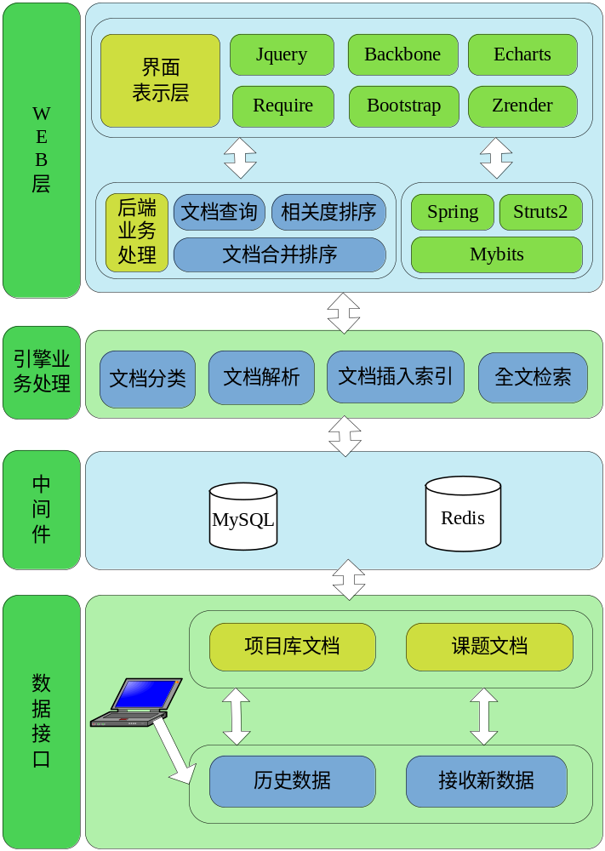
图2-6 系统架构图

系统部署设计
系统整体通过一台服务器接收数据，接收文档，通过服务器进行解析文档，对文档进行信息抽取，将课题的必要信息进行存储，供其余模块使用。用户通过笔记本的浏览器访问系统，系统整体的部署图，如图2-7所示。
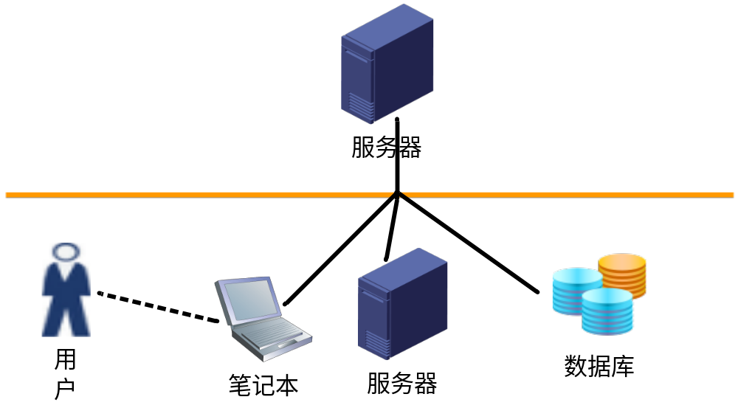
图2-7 系统部署图

2.3数据库设计

2.3.1数据库分析
根据科研文献信息抽取与检索子系统的功能总体设计，功能模块的划分，画出对应的E-R图。如图2-8所示。
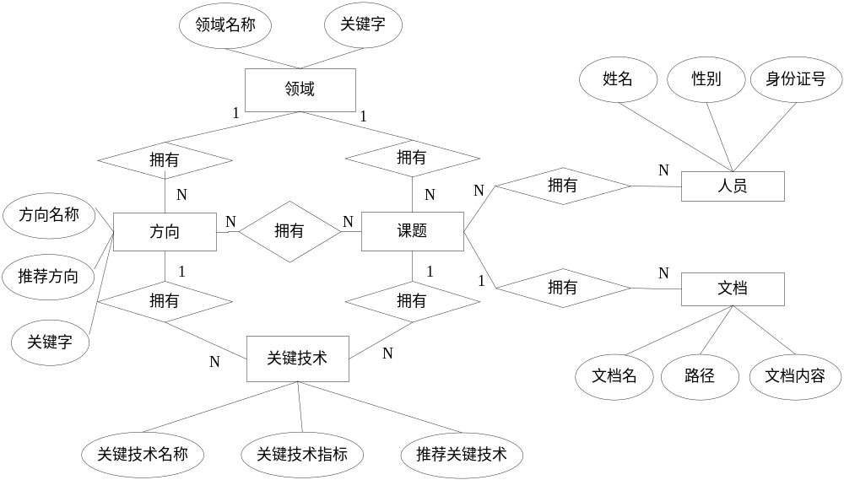
图2-8 数据库ER图
整个系统主要分为领域、课题、方向、关键技术、人员、文档。领域与课题和方向都是一对多的关系，领域有多个与之关联课题、领域有多个方向；关键技术与课题和方向都是多对一的关系，每个方向有多个关键技术、每个课题有过个关键技术；人员与课题是多对多的关系，每个人可以做多个课题、每个课题可以为多个人一起做；课题与文档是一对多的关系，课题信息由多文件构成。整个数据库以课题为中心，通过对课题文档进行信息抽取，抽取出课题领域、课题方向、关键技术、参与人员等信息，并存储课题文档信息，因实体属性过多，所以只显示必要的属性信息。

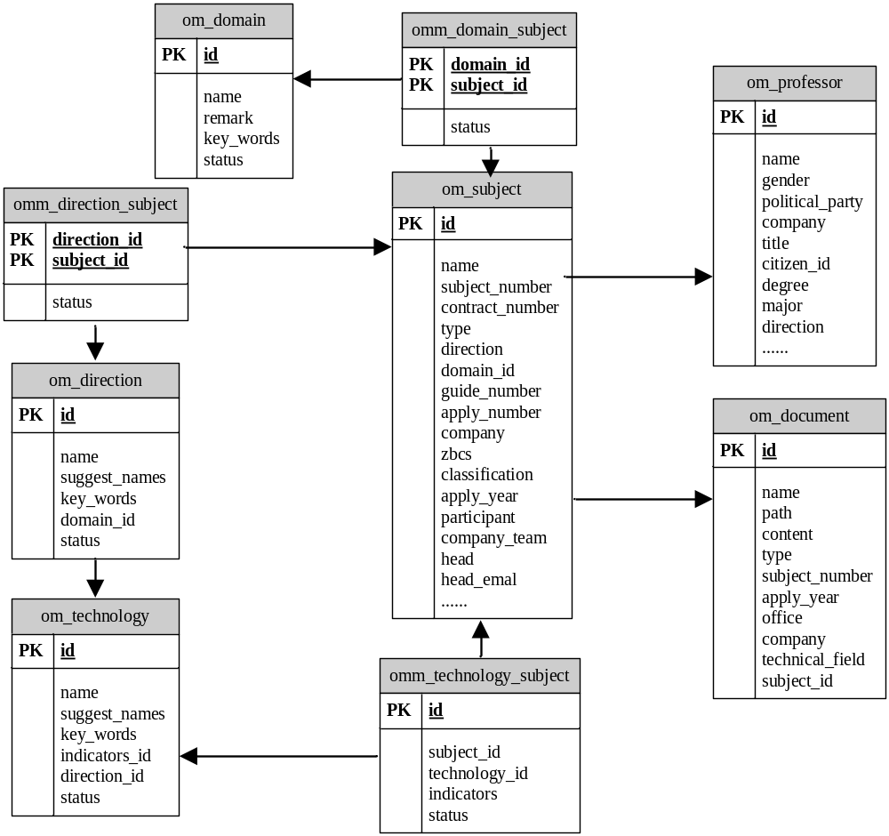
图2-9 数据库设计实现图
通过课题抽取课题领域、课题方向、关键技术、关键技术指标、人员信息。所以课题表是其中的关键表，相当于总体数据的中枢。通过课题的信息，建立领域-方向-课题-关键技术之间的关联表，omm_domain_subject领域-课题关联表、omm_subject_direction课题-方向关联表、omm_technology_subject关联表，并且建立课题与人员的关联、课题与文档之间的关联。图2-9所示为具体的实现设计。

2.3.2 数据库表设计
通过对本系统的数据库进行分析，并且采用关系模型设计。所以数据库的表设计，分别为领域表（om_domain）、课题方向标（om_direction）、关键技术标（om_technology）、课题表（om_subject）、课题文档表（om_document）、人员表（om_professor）。其中表的具体属性，如表2-1至表2-6所示。
表2-1 领域表om_domain
属性名 | 数据类型 | 长度 | 备注
id | int | 9 | 领域id
name | varchar | 64 | 领域名称
key_words | varchar | 255 | 关键字
status | Tinyint | 1 | 状态
表2-2 课题方向表om_direction
属性名 | 数据类型 | 长度 | 备注
id | int | 9 | 方向id
name | varchar | 64 | 方向名称
suggest_names | varchar | 255 | 相似方向名称
key_words | varchar | 255 | 关键字
domain_id | int | 9 | 所属领域id
status | tinyint | 1 | 状态
表2-3 关键技术表om_technology
属性名 | 数据类型 | 长度 | 备注
id | int | 9 | 关键技术id
name | varchar | 255 | 关键技术名称
suggest_names | varchar | 255 | 相似的关键技术
key_words | varchar | 255 | 关键字
indicators_id | int | 9 | 关联的指标id
direction_id | int | 9 | 所属的方向id
status | tinyint | 1 | 状态
表2-4 课题表om_subject
属性名 |  | 数据类型 |  | 长度 |  | 备注
id |  | int |  | 9 |  | 课题id
name |  | varchar |  | 50 |  | 课题名称
subject_number |  | varchar |  | 10 |  | 课题编号
contract_number |  | varchar |  | 10 |  | 合同编号
type |  | int |  | 10 |  | 课题类型
direction |  | varchar |  | 50 |  | 课题方向
domain_id |  | int |  | 9 |  | 领域ID
status |  | tinyint |  | 1 |  | 状态
guide_number |  | varchar |  | 10 |  | 指南编号
apply_number |  | varchar |  | 10 |  | 申请书编号
company |  | varchar |  | 50 |  | 承租单位（合作单位）
tel | varchar |  | 50 |  | 课题组长联系方式
head_emal | varchar |  | 50 |  | 课题组长email
contract_people | varchar |  | 255 |  | 联系人
contract_people_tel | varchar |  | 50 |  | 联系人联系方式
zbcs | varchar |  | 50 |  | 主办处室
start_time | varchar |  | 20 |  | 开始日期
end_time | varchar |  | 20 |  | 结束日期
classification | varchar |  | 2 |  | 课题密级
apply_year | varchar |  | 4 |  | 课题年份
achievement | varchar |  | 255 |  | 成果形式(系统、论文、软著、专利)
research_contents | longtext |  |  |  | 主要研究内容
participant | varchar |  | 255 |  | 参与人员：科技骨干
participant_people | varchar |  | 255 |  | 参与人员：科研人员
path | varchar |  | 255 |  | 课题路径
key_technology | varchar |  | 255 |  | 关键技术 ；列出所有关键技术
system_indicators | longtext |  |  |  | 系统指标
company_team | varchar |  | 50 |  | 课题承担单位团队
company_head | varchar |  | 50 |  | 课题承担单位负责人
company_tel | varchar |  | 50 |  | 课题承担单位负责人联系方式

表2-4（续表）
属性名 | 数据类型 | 长度 | 备注
union_company | varchar | 50 | 联合单位
union_company_team | varchar | 50 | 联合单位团队
union_company_head | varchar | 50 | 联合单位负责人
union_company_tel | varchar | 50 | 联合单位负责人联系方式
money_type | varchar | 10 | 拨款方式
money | double |  | 课题经费
表2-5 课题文档表om_document
属性名 | 数据类型 | 长度 | 备注
id | int | 9 | 文档id
name | varchar | 255 | 文档名
path | varchar | 255 | 文档路径
content | longtext |  | 文档内容
type | int | 9 | 文档类型(0类型无、1需求、2指南、3申请、4合同、5中期、6终验)
subject_number | varchar | 10 | 所属课题编号
apply_year | varchar | 4 | 申请年份
office | varchar | 10 | 对口处室
company | varchar | 50 | 合作单位
technical_field | int | 9 | 技术领域
subject_id | int | 9 | 课题id
表2-6 人员表om_professor
属性名 | 数据类型 | 长度 | 备注
id | int | 9 | 人员id
name | varvhar | 15 | 姓名
gender | varvhar | 1 | 性别
political_party | varvhar | 10 | 政治面貌
company | varvhar | 50 | 工作单位
title | varvhar | 20 | 职称、职位
citizen_id | varvhar | 20 | 身份证号
degree | varvhar | 20 | 学位

表2-6（续表）
属性名 | 数据类型 | 长度 | 备注
major | varvhar | 20 | 所学专业
direction | varvhar | 50 | 研究方向
phone | varvhar | 11 | 手机号

2.4 本章小结
本章根据具体的功能需求进行设计，分析了具体的业务，对信息抽取模块与全文检索模块进行了具体的业务需求分析，并且根据总体的业务需求，进行了总体业务流程分析，并且针对两个大模块进行了用例图的设计，进行了功能、性能的需求分词。并且进行了总体设计，以图表的形式展示了系统的模块进行了划分、系统总体架构、系统部署进行了分析与设计，清晰的展示了系统的结构、功能。以及数据库的总体设计，分别用ER图描述的总体结构，以及对数据库的物理实现，并且有部分数据表属性进行了详细的设计。

抽取和检索子系统的详细设计及实现
本章是系统的详细设计与实现，分别对科研文献信息抽取模块与检索分析子模块进行了详细设计及实现，分析了每个模块的具体方案设计，详细的介绍了每个模块的数据来源，并且使用系统截图的方式展示其效果。信息抽取模块分别对项目库、文档进行解析，以抽取课题的基础信息，利用综合权重的TextRank改进算法计算文本的关键词，并结合语义分析确定课题方向。关键技术的抽取结合了语义、标题、关键字组合，关键技术指标利用全文检索模型，将相关度高的关键技术、技术指标进行关联。检索子系统通过使用基于检索词库的双向最大匹配算法进行分词，利用倒排索引进行存储信息，使用概率模型进行相关度排序。本章介绍了其应用到的算法，分别使用流程图对其进行说明。

信息抽取模块的详细设计及实现
科研文献信息抽取模块的数据来源为所有课题的文档，通过读取项目库（已存入课题的部分属性）、解析课题文档来抽取出每个课题完整的信息，对这些信息进行预处理，对其进行存储。因通过计算机计算出的课题方向、关键技术不一定准确，所以通过候选系统，将课题方向、关键技术分别进行人工校验，通过人工选择符合他们的方向、关键技术，进行存储。整体流程分为以下几个部分。
（1）解析项目库
通过解析项目库，抽取出课题的一些基础信息（课题编号、课题名称、合同号、承租单位、课题密级、申请书编号、所属领域、主办处室、科技处负责人等），存储到数据库中。
（2）解析课题文档
读取每个课题文档中的所有文件，解析相关文件，为解决存在文档内容残缺的问题，通过多个文档抽取信息（成果形式、主要研究内容、科研人员、关键技术、关键技术指标等），以保证数据的完整性。
（3）抽取课题方向
每个课题都有课题方向，对课题名称、主要研究内容进行解析，抽取出关键短语，并且经过语义分析，最终确定课题的方向。经候选系统人工校验后，确定课题的方向。
（4）抽取关键技术
首先通过关键技术研究报告、研制总结报告的里的小标题抽取关键技术，再利用基于语义的文本分析，解析出关键短语做为关键技术。经候选系统人工校验后，确定课题的关键技术。
（5）抽取关键技术指标
对一般任务书、需求分析说明书中指标内容进行预处理，将关键技术指标与关键技术指标进行相关度比较，采用类似于检索模型的方法，计算关键技术与关键技术指标之间的相关度，将相关度高的关键技术指标记为此关键技术的指标，形成每个关键技术对应多个技术指标（可以没有技术指标）。
（6）候选系统
为解决使用计算机解析课题方向、关键技术不准确的问题，将抽取出的课题方向、关键技术、进行前台页面的人工校验，将解析的数据作为推荐，人工选择符合课题的信息，或者进行手动输入。
（7）方向、技术合并
因用户希望看到一个领域-课题方向-关键技术-关键技术指标的换一个整体的知识图谱，所以存储课题信息时，做好所属领域、课题方向、关键技术、关键技术指标的关联。领域下存在多个方向，方向下存在多个关键技术，关键技术有多个关键技术指标，形成了多个多对多的关系。
导入课题后，课题的状态分别为未导入项目库课题状态为0，程序处理，状态为2，经人工推荐后状态为1。课题状态设计为1，为其余模块使用，其余模块只处理、使用完整处理过的课题信息，也就是状态为1的课题。状态图如图3-1所示。
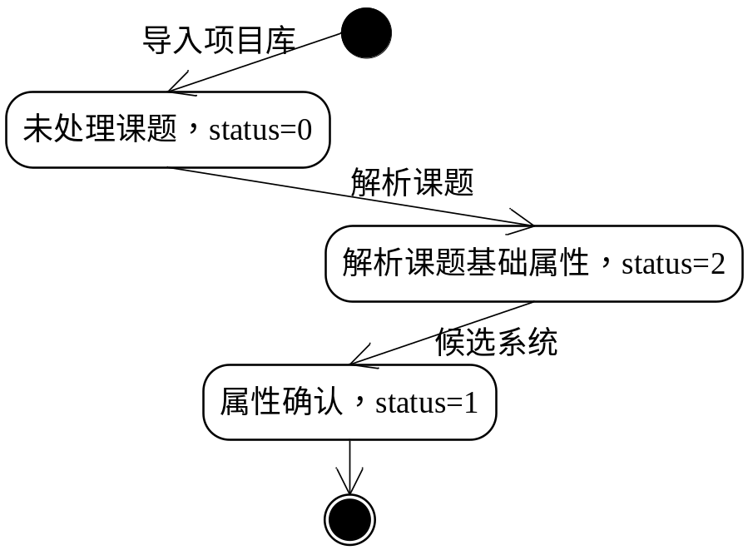
图3-1 课题状态图

信息抽取总体方案的设计与实现
科研文献信息抽取需要读取项目库文件，对其进行解析将课题基础信息存入数据库中，并且解析课题文档，抽取课题的其他重要信息，以及通过候选系统进行处理，最后将完整的数据插入数据库，并且对课题方向、关键技术进行相似度计算，将相似度高的课题方向、关键技术进行合并，将同一类的合并到一起，最终形成领域-方向-课题-关键技术之间的关联关系。
（1）科研文献信息抽取总体方案设计
1）监测存储项目库的目录，如果存在未处理的项目库文件或者新增项目库文件，则进行解析，将课题的基本信息存入到数据库中。在存入数据库是进行监测，如果数据库中没有此课题编号的课题信息，则存入到数据库中，状态status设置为0，否则不入库。
2）从数据库中查询所有status为0（只从项目库中抽取基础信息，未进行关键信息的解析）的数据，将（课题编号，id）存入系统全局变量Map中；
3）找到未处理的文档（文件夹存在，但是没有相应的.ok文件），将未处理文档存入队列中。
4）未处理文档如果为项目库文件。解析未处理的项目库文件，将课题信息批量存入数据库中，并且将课题编号、id存入系统全局变量Map中。成功则生成.ok文件；
5）未处理文档如果为课题文档。存入到等待处理的队列中，等待空闲的线程；
6）通过FileMonitor监控文件夹，将新添加文件夹（科研文档）存入到等待处理的队列中；
7）线程监控队列，如果队列不为空，则将队列头去处，进行解析，如果课题的编号在Map中存在，则更新到数据库中，并且将数据库中此课题的状态status设置为2，同事将课题信息传给检索系统。
8）通过人工处理、校验，对课题的基础数据进行修改，更新课题的基础数据（课题方向、关键技术），状态设置为1，为最终状态；
9）处理课题表，对整理后的课题基础信息进行处理，分别插入到领域表、课题方向表、关键技术表、关键技术指标表、领域-方向关联表、方向-课题关联表、关键技术-课题关联表，状态分别设置为1。
整体流程如图3-2所示。
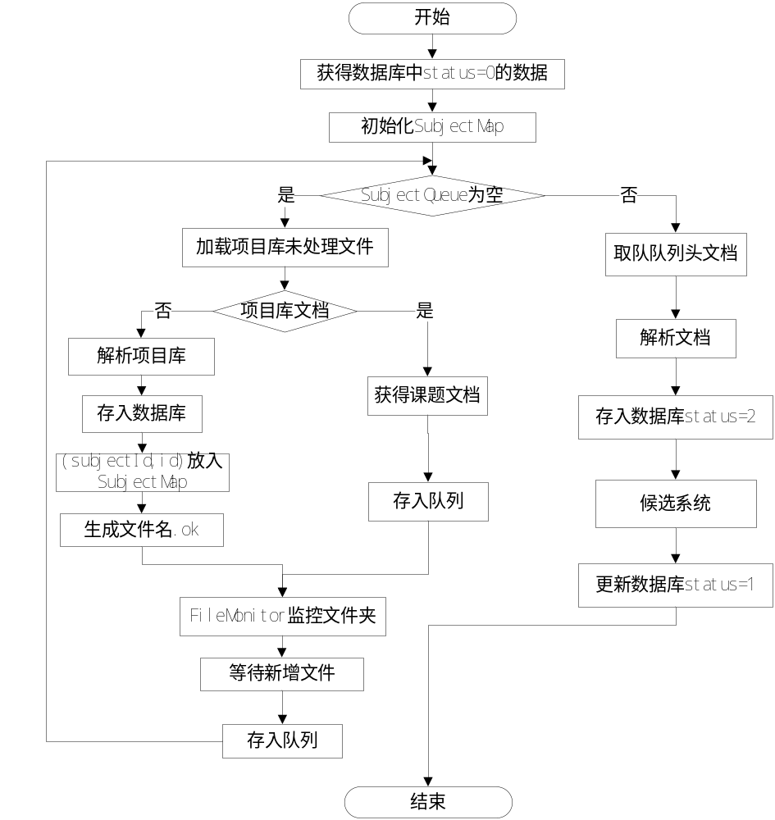图3-2 信息抽取总体方案设计
- 信息抽取模块通过启动主程序App运行程序，读取配置文件，得到监控文件夹的绝对路径，监控固定目录下的文件。将新课题存入队列中，线程SubjectQueueHandleThread一直监控队列，通过SubjectKernelAlgorithm对课题文档进行解析，使用FileUtile工具类操作文件，读取、复制、写入。并且通过SubjectDao与数据库进行交流。解析成功后，课题领域、关键词加入检索词库、文本入库。
主程序类图如图3-3所示。
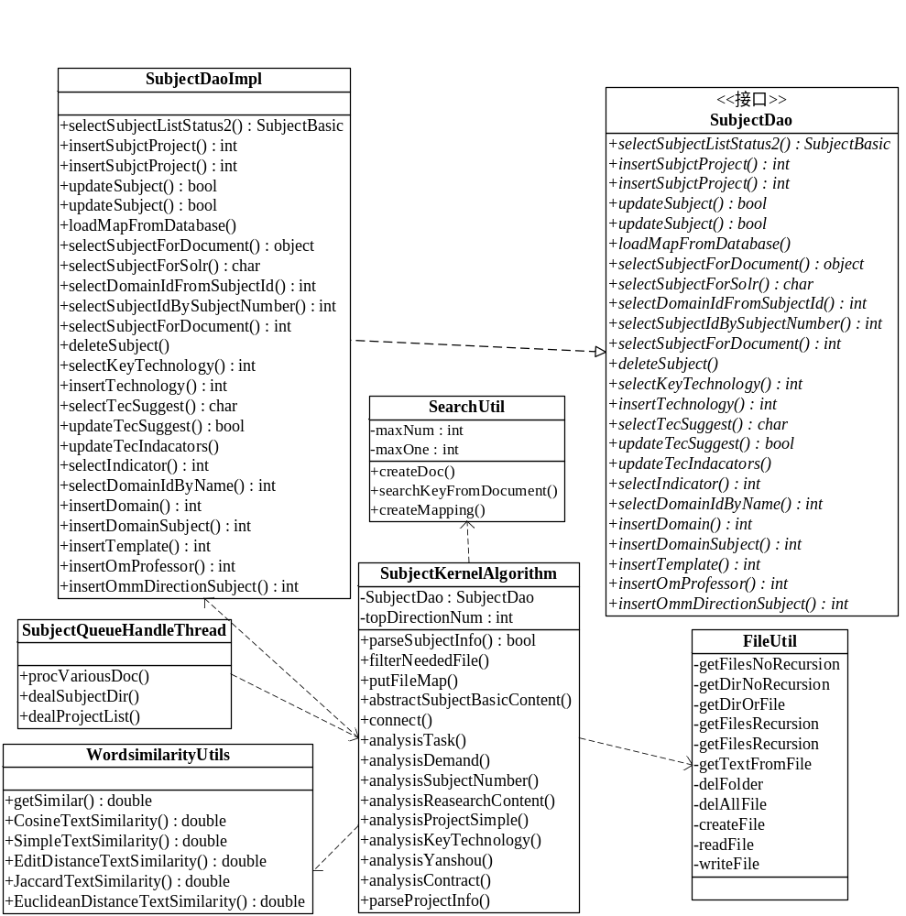图3-3 信息抽取总体类图

解析科研文档方案的设计与实现
（1）通过解析科研文档，抽取出课题编号、主要研究内容、课题名称、关键技术、关键技术指标、研究人员等。首先初始化FilterMap集合，File.listFiles()得到此课题下的文件或者文件夹，进行遍历。按文件类型存入FilterMap集合中，固定编号（一般任务书key为1，需求说明书为2），因为首先要抽取包含属性最多的文件，所以要有顺序。如果是文件夹存入FileList中，如果存在验收文档，只存验收文档，以验收的为标准。按文件类型存入fileMap中。解析文档，生成解析结果basic，在projectMap中查找课题编号，如果存在直接更新数据库，projectMap去除此课题编号的记录；如果不存在，但是为验收文档，也更新数据库，projectMap去除此课题编号的记录，此课题文档存入检索子系统。分类解析总体方案设计，如图3-4所示。
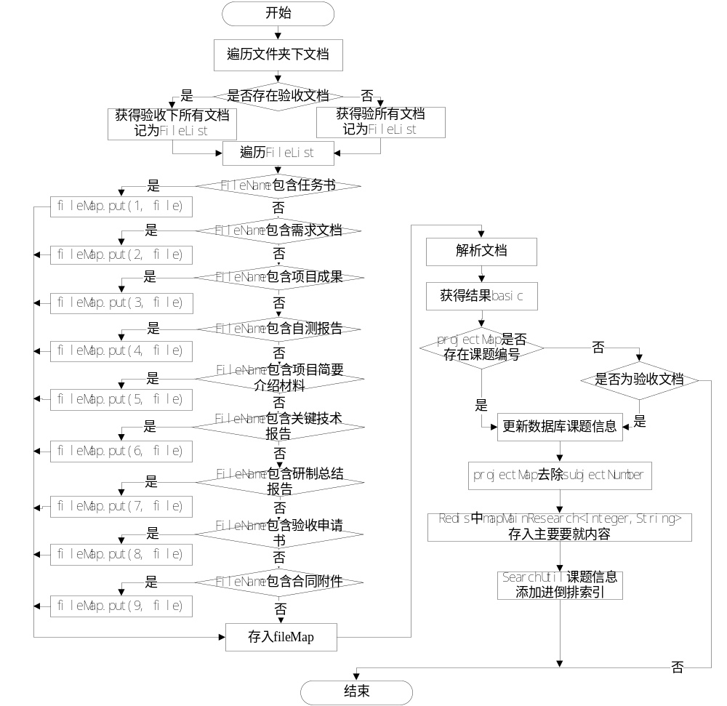图3-4 文档分类解析总体流程
（2）解析项目成果分析报告
读取fileMap中文件，如果type类型为4，则进行解析项目成果分析报告。参数为文件、basic，返回basic。具体步骤为：
1）通过POI读取文档内容content；
2）如果content为空，进行提示；
3）如果不为空遍历content每一行；
4）如果包含课题编号，进行课题编号验证，存入basicNumber；
5）如果包含开始时间，进行解析课题开始结束时间，存入startTime、endTime；
6）如果包含项目形成的成果名称及内容，抽取成果形式。
解析项目成果分析报告，如图3-5所示。
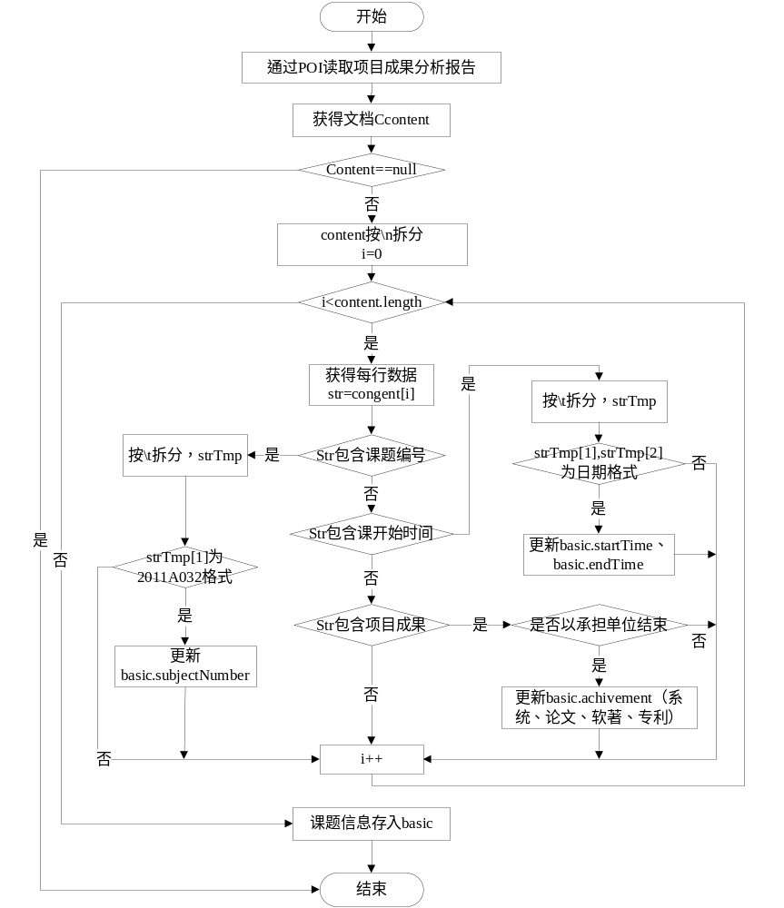图3-5 解析项目成果分析报告
（3）各个文档抽取出的属性，如表3-1所示。
表3-1 文档-抽取属性对应表
id | 文档名称 | 抽取出的属性
1 | 一般任务书 | 课题编号  主要研究内容  关键技术指标
2 | 需求分析报告 | 课题编号  关键技术指标  项目起止日期
3 | 项目成果分析报告 | 课题编号  项目起止日期  成果形式
4 | 自测报告 | 主要研究内容
5 | 项目简要介绍材料 | 主要研究内容
6 | 关键技术研究报告 | 关键技术
7 | 研制总结报告 | 关键技术
8 | 验收申请书 | 成果形式
9 | 合同书 | 科研骨干  科研人员  合同日期
因为每个属性都可够从不同的文档中抽取出来，文档的填写可能会出现人员填写失误，造成对不同的属性有不同的抽取结果，所以对文档出现不同情况的时候需要根据优先级来选取标准。当同事有多个文档的时候抽取其中优先级高的文档属性。因为课题的文档分为：需求、中期、验收三个阶段。所以文档中以后期结果为准，验收>中期>需求。
表3-2 属性-文档优先级
id | 属性 | 文档优先级
1 | 课题编号 | 项目成果分析报告>需求分析报告>一般任务书
2 | 主要研究内容 | 项目简要介绍材料>自测报告>一般任务书
3 | 关键技术指标 | 需求分析报告>一般任务书
4 | 项目起止日期 | 项目成果分析报告>需求分析报告
而各项属性通过不同文档中抽取，同样有优先级，有歧义的属性主要分为课题编号、主要研究内容、关键技术指标、项目起止日期，属性优先级如表3-2所示。
系统为避免因人工填写失误造成信息抽取的不正确，不符合填写规则，所以规范重要属性的基本规则，抽取的重要属性应符合基本规则，在此基础上，在进行信心抽取，属性规则如表3-3所示。
表3-3 属性-文档优先级
id | 属性 | 文档优先级
1 | 课题编号 | 课题编号组成为4位数字的年份+A-Z+3位数字，例如2011A099，2015Y180
2 | 主要研究内容 | 大于100字符
4 | 项目起止日期 | 格式为2011年10月5日、2011-10-15、2011-05-05
5 | 关键技术 | 字符数大于5
6 | 关键技术指标 | 字符数大于10
7 | 成果形式 | 论文、软著、专利、系统
8 | 科研骨干 | 人名，小于已发现的中文人名最大长度15
9 | 科研人员 | 人名，小于已发现的中文人名最大长度15
10 | 合同日期 | 格式为2011年10月5日、2011-10-15、2011-05-05

课题方向抽取的设计与实现
课题方向利用TextRank算法，针对TextRank算法的不足进行改进，采用的是基于综合权重的TextRank的改进算法，针对4个方面计算相应的权重，最后使用G1赋权法，分别计算词语的“综合权重”，并且将TextRank算法基于综合权重进行改进计算文本的关键词。

3.1.3.1 课题方向抽取总体设计
课题方向抽取需要对多个文档的主要研究内容进行处理，首先需要经过分词器对文档进行分词，去除停用词，根据调研课题方向只能为名词、动词的组合，随意只保留名词、动词、形容词词性的词语。本系统使用HanLP的分词系统，通过HanLP不仅可以分词，而且可以同事获得分词结果的词性。同时使用改进的TextRank算法抽取课题的关键词。另外对主要研究内容进行分词处理，结合关键词对其进行语义分词，确定最终的课题方向。
具体的课题方向抽取总体设计如图3-6所示：
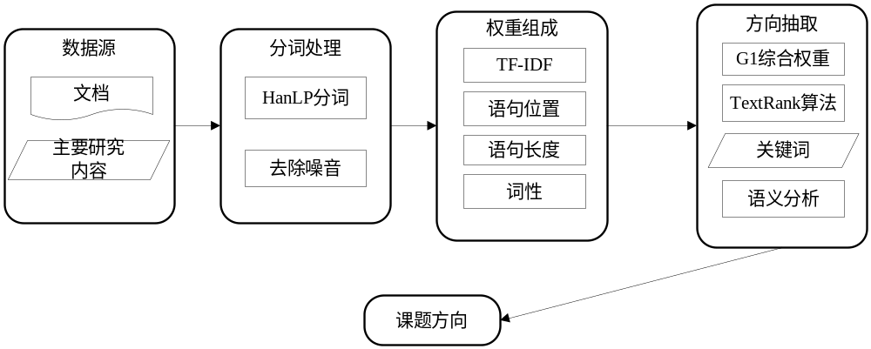图 3-6 课题方向抽取总体设计

3.1.3.2 文本预处理
文本预处理主要包括以下几部分，对文本进行分词（词性标注）、去停用词（根据HanLP停用词表）、过滤词性三个部分。首先，本系统使用HanLP分词器，对文本进行分词，去除停用词，并且获得词性标注结果；过滤词性，只保留固定次顶的词语（名词、动词、形容词），去除掉无用的词语，提高抽取的效率。
分词测试数据：软件从业人员分为程序员、高级程序员、系统分析员和项目经理四大类。
1）HanLP分词：[软件/n, 从业/b, 人员/n, 分为/v, 程序员/n, 、/w, 高级/a, 程序员/n, 、/w, 系统/n, 分析员/n, 和/c, 项目/n, 经理/n, 四大/j, 类/q, 。/w]，并且记为listFirst。
2）去除停用词：[软件/n, 从业/b, 人员/n, 程序员/n, 高级/a, 程序员/n, 系统/n, 分析员/n, 项目/n, 经理/n，四大/j，类/q]，并且记为listRemoveStop。
3）词性过滤：[软件/n，人员/n，程序员/n，高级/a，程序员/n，系统/n，分析员/n，项目/n, 经理/n]，记为listFinal。

3.1.3.3 综合权重
如果只通过TextRank算法不能着重的突出各项指标的权重，应将重点的关注内容给予更高的权重，所以本系统将通过4个属性的权重计算综合权重。TF-IDT值一词频来计算其权重；词语的位置分为重要的句首、句尾、单独句子；词语的长度分为5个等级；词性着重关注名、动、形容词。
- TF-IDF算法
对listFinal中的词语w_{i}的词频－逆向文档频率tfidf_{i，j} 定义见公式（3-1）。
tfidf_{i,j}=tf_{i,j}*idf_{i} （3-1）
tf_{i，j}为词语w_{i}在本课题主要研究内容中出现的频率见公式（3-2）。
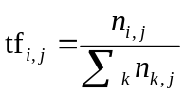 （3-2）
分子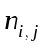计算词频，统计分词结果的词频；而分母总和，对课题中主要研究内容的分词结果进行求和计算，结果记为分母。
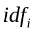是对词语重要性的衡量计算，其相应的公式为公式（3-3）：
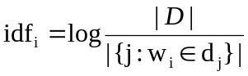 （3-3）
分子中的D为Redis中的主要研究内容总数（变量为mapMainReseach），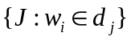为包括词语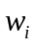的数目。
通过公式（3-3），计算一个词语普遍重要性的值idf_{i}。最后通过tfidf_{i,j}=tf_{i,j}*idf_{i}，来计算一个词的TF-IDF值。
所以当使用测试用例[软件/n，人员/n，程序员/n，高级/a，程序员/n，系统/n，分析员/n，项目/n, 经理/n]，w_{i}为程序员，主要研究内容总数为100，w_{i}出现在25个文档中时，w_{i}在此文档中的tfidf的值为：
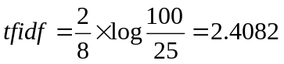
tfidf权重计算流程如图3-7所示。
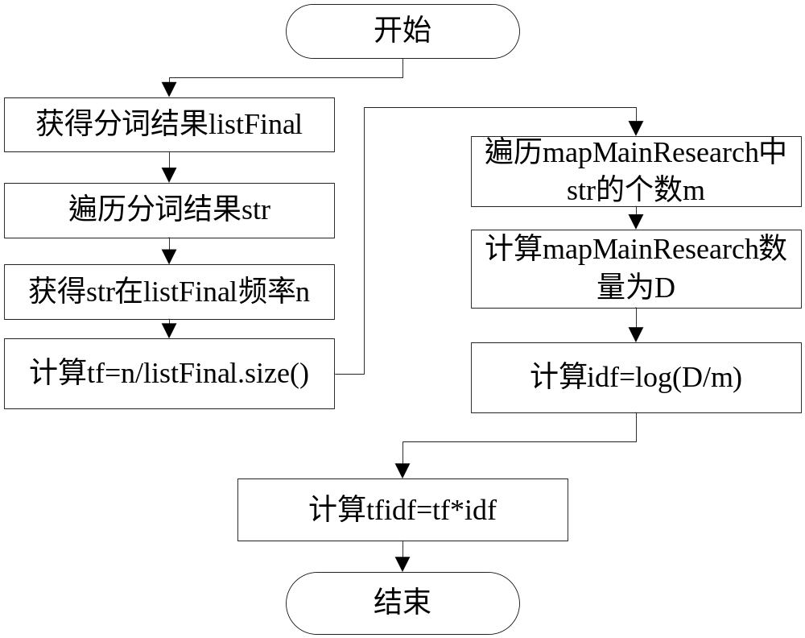
图3-7 tfidf权重计算
- 词语位置
根据阅读资料以及查询得知，在同一个段落中，这个段落的主题词一定会分布在固定的区域，如果按词语位置来分配的话，一般会将主题词、段落的主要内容放在段首、段尾或者中间的单独句子中。
所以词语在文档中的主要划分为以下几部分：段首、段尾、单独句子和其他位置4个位置，分别记为 B1-B4。通过观察统计，段首、段尾、单独句子的词语更具重要性，如果分词结果为这3种句子，则加大其权重。
所以判断词语位置的方法为：
A）初始化listLocation分别记录词语的位置：B1-B4；
B）根据HanLP分词结果listFirst进行段首、段尾的判断，分别根据以下符号做为句子切分：句号、叹号，进行段首、段尾的判断，在listLocation其相应的位置标记B1、B2；
C）单独句子的判定为，按句子切分后，除了段首、段尾的句子中间不能有逗号、分号；
D）剩余的为其他普通句子。
句子位置组成如图3-8所示。
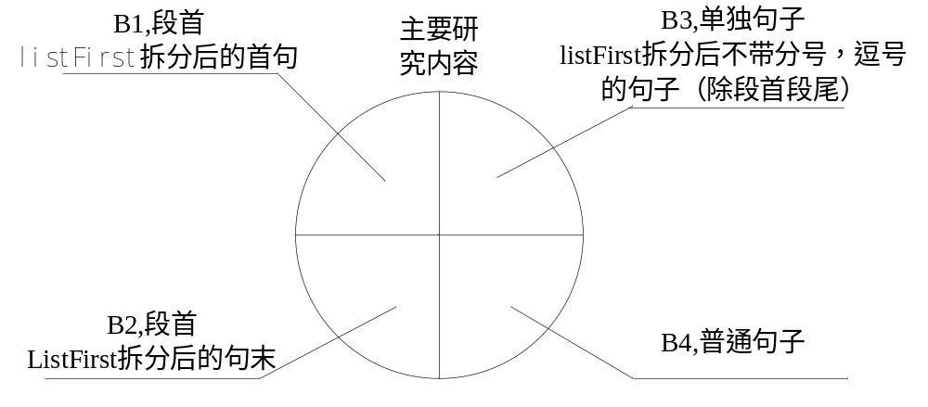
图3-8 句子位置组成
（3）词语长度
文本的关键词的抽取同样受到词语长度的影响，通过对资料的查阅，我们将关键词的长度主要分为：1、2、3、4－7、＞7等5个等级。分词结果越长，则越重要，分配其大的权重。因关键词没有出现过单个字的情况，所以去掉1，分为4个等级，分别为C1、C2、C3、C4。
- 词性
文本关键词一般由固定词汇组成，分析其词性变化与组合，其一般由名词、动词、形容词、名动词等组合组成。通过查阅相关资料，将词语的词性划分为：名词、动词、形容词。关键词的重要程度，划分为名词>动词>形容词，分别给予不同的权重，分别为D1、D2、D3。
结合以上4点，综合权重的总结构图如图3-9所示：
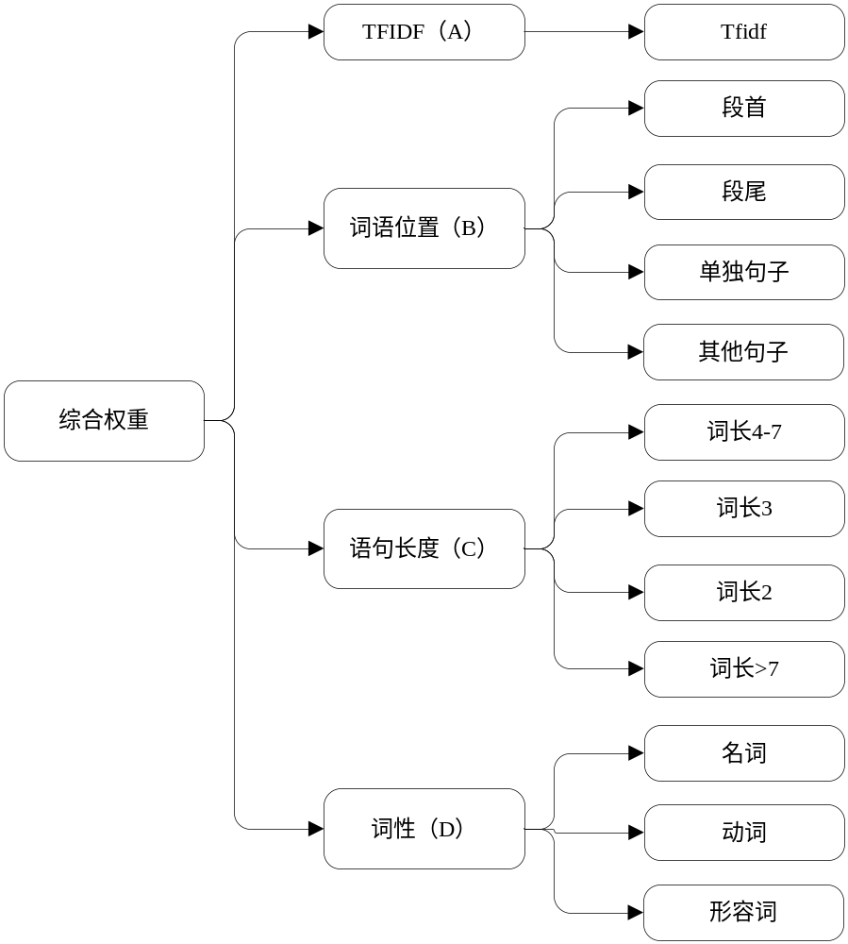
图3-9 综合权重结构图
系统根据文献[45]以及分析对系统的影响，分别对权重进行微调，最终获得每个位置的相应权重^{[45]}，通过关键词进行权重计算，得出各个位置的相对权重。如表3-4所示：
表3-4 综合权重指标权重
序号 | G1权重 | 序号 | 相对权重
A | 0.3307 | A1 | TFIDF
 |  | B1 | 0.312
B | 0.2756 | B2 | 0.234
 |  | B3 | 0.234
 |  | B4 | 0.220
表3-4（续表）
序号 | G1权重 | 序号 | 相对权重
 |  | C1 | 0.361
C | 0.2297 | C2 | 0.258
 |  | C3 | 0.215
 |  | C4 | 0.165
 |  | D1 | 0.431
D | 0.1641 | D2 | 0.356
 |  | D3 | 0.213
所以最后的综合权重计算公式为公式（3-4）：
w(v_{i})=w₁*A_{i}+w₂*B_{i}+w₃*C_{i}+w₄*D_{i} （3-4）
- G1赋权法
G1赋权法的原理是通过已知指标之间的关系，分配其固定的权重，从而计算出词语的综合权重^{[35]}。通过查询论文得出结论，本系统中的重要程度：TF-IDF > 语句位置 > 语句长度 > 词性，计算其重要程度的比值通过公式（3-5）计算。
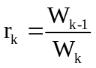，（k=2，3，...，n） （3-5）
根据文献[26]获得相邻两个指标重要程度的比值，1.4代表指标X_{k-1}与指标X_{k}明显重要，1.2代表指标X_{k-1}与指标X_{k}稍微重要，所以r_{k}公式具体取值见表3-3。根据表以取r_{k}的值，r_{k}取值如表3-5所示：
表3-5 rk赋值表
r_{k} | 取值
r₂ | 1.4
r₃ | 1.2
r₄ | 1.2
G1权重公式见公式（3-6）
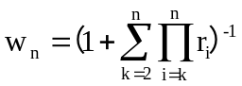 （3-6）
通过对公式（3-5）的整理，对极大值进行规约，最终w_{n}的结果如下所示：
W₄=（1+r₂*r₃*r₄+r₃*r₄+r₄）⁻¹=0.1641
W₃=W_{4*}r₄=0.2297
W₂=W_{3*}r₃=0.2756
W₁=W_{2*}r₂=0.3307
所以最后的综合权重计算公式见公式（3-7）：
w(v_{i})=w₁*A_{i}+w₂*B_{i}+w₃*C_{i}+w₄*D_{i} （3-7）

3.1.3.4 TextRank改进算法
（1）TextRank算法
TextRank算法^{[28]}是一种关键词、主题词抽取的算法，基于图的计算，从文本中抽取出其关键词、关键短语，概述文本的研究内容。该算法是以图为基础，分别计算图中每个点的权重，而且权重同样由其余的点所影响，所以词典的权重越大，则与其相连的点的权重也就越大。
设G(V，E)是点集为V，边集为E，且E是V×V子集的有向图，如果对于图中的某个点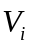，所有指向这个点的集合记为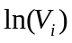，而且通过此指向想其他点的集合为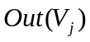，那么，点V_{i}的权值可以通过式(3-8)计算：
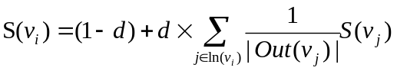 （3-8）
d为调节系数，一般取0.85。
但是，TextRank算法是假设点与点之间不存在权重影响，也就是每个点的重要程度形同，但是在文本中，并非如此。所以我们需要对不同的点进行权重计算，给予重要的点一定大的权值，增加其权重。即计算公式变为（3-9）：
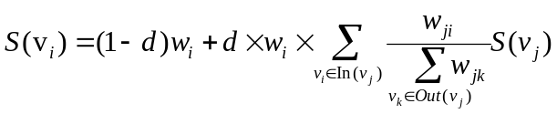 （3-9）
w_{ji}为点v_{j}到点v_{j}的边的权重。
TextRank抽取关键词算法：
1）使用分词器，将文本进行分词，所有词的集合为点集V，并且根据分词结果进行词与词之间的关联，建立词之间的边的关系，建立相对应的边E;
2）用公式（3-8）计算集合V中所有点的权重，递归计算，直到最终计算结果收敛为止，停止计算;
3）计算每个点的权重后，对点的权重进行降序排序，选取一定范围内的记过做为为文本的关键词。
如图2-1所示，词计算机的权重分别受到另外3个词的权重的影响,则词计算机的权重为。
S（计算机）=(1-d)+d*(S（网络）/3+S（安全）+S（域名）/4)。
S的组成如图3-10所示：
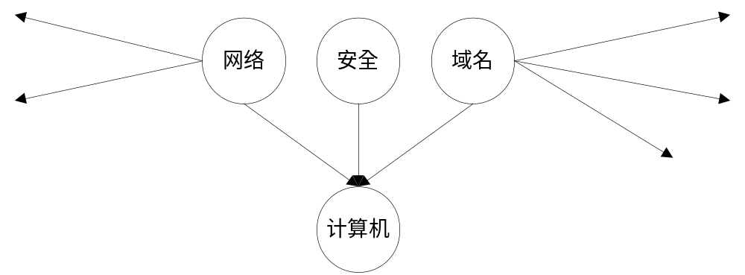
图3-10 TextRank权重影响
（2）改进的TextRank算法
TFIDF及词语属性的统计^{[36]},以通过G1附权法获得到每个词的相应权值，所以使用公式（3-6）来计算每个词的重要程度。
TextRank的具体算法如下：
a）对文本进行预处理，获得预处理后的结果集合。
例如：[软件，人员，程序员，高级，程序员，系统，分析员，项目, 经理]
b）每个分词结果去前后5个词，记为可以连接其他的词。
{
软件=[人员，程序员，高级，系统]，
人员=[软件，程序员，程序，系统，分析员]，
程序员=[软件，人员，高级，程序员，系统，分析员，项目，经理]，
高级=[软件，人员，程序员，系统，分析员，项目，经理]，
系统=[软件，人员，高级，程序员，分析员，项目，经理]，
分析员=[人员，高级，程序员，系统，项目，经理]，
项目=[高级，程序员，系统，分析员，经理]，
经理=[高级，程序员，系统，分析员，项目]
}
c）并且根据词与词之间的距离计算权重，距离计算权重公式w_{ji}=(5-k+1)/5，k为距本词的词语数，重复的词语取平均值。
{
软件=[人员(1)，程序员(0.8)，高级(0.6)，系统(0.2)]，
人员=[软件(1)，程序员(0.8)，高级(0.8)，系统(0.4)，分析员(0.2)]，
程序员=[软件(0.8)，人员(1)，高级(1)，程序员(0.8)，系统(0.8)，分析员(0.6)，项目(0.4)，经理(0.2)]，
高级=[软件(0.6)，人员(0.8)，程序员(1)，系统(0.8)，分析员(0.6)，项目(0.4)，经理(0.2)]，
系统=[软件(0.2)，人员(0.4)，高级(0.8)，程序员(0.8)，分析员(1)，项目(0.8)，经理(0.6)]，
分析员=[人员(0.2)，高级(0.6)，程序员(0.6)，系统(1)，项目(0.8)，经理(0.6)]，
项目=[高级(0.4)，程序员(0.4)，系统(0.8)，分析员(1)，经理(1)]，
经理=[高级(0.2)，程序员(0.4)，系统(0.6)，分析员(0.8)，项目(1)]
}
d）根据公式（3-7）计算每个词语的综合权重w_{i}。
e）根据公式（3-9）计算，直至收敛。
TextRank算法的伪代码如下所示：
（设d=0.85，min_diff=0.001，词的对应关系为Map<String,Set<String>类型的words，每个词和其他词对应的权重为Map<String,Float>类型的percent，Map<String,Float>类型的scores为m的备份，用来计算收敛程度）
For(i=0->max){
Map<String,Float> m = new HashMap<String,Float>();
For(String key ： words.keySet()){
Set<String> value = words.get(key);
Double sum = 0;
For(subString ： value){
sum+=percent.get(key+”_”+subString);
}
m.put(key,1-d);
For(subString ： value){
if(key==subString || words.get(subString)==null)
continue;
ss = percent/sum;
score = d*ss*scores.get(subString);
}
Max_diff = Math.max(max_diff,Math.abs(m.get(key),score.get(key)))
}
Socres=m;
If(max_diss<min_diff) break;
}

3.1.3.4 基于语义获得课题方向
通过调研发现历年的课题方向基本为名词、名动词或者动名词组合，所以结合词性与TextRank改进算法求出的关键词进行基于语义的分析。将利用TextRank计算出的高频词与课题名称分词结果（预处理）合并，一起做为课题文档的关键词。
对分词结果进行扫描，连续的分词结果，并且都为高频词，则将高频词做为课题的基础方向，存储到数据库中。如果最后没有出现这样的词汇，则将前3个高频词组合做为课题的基础方向。整体流程图，如图3-11所示：
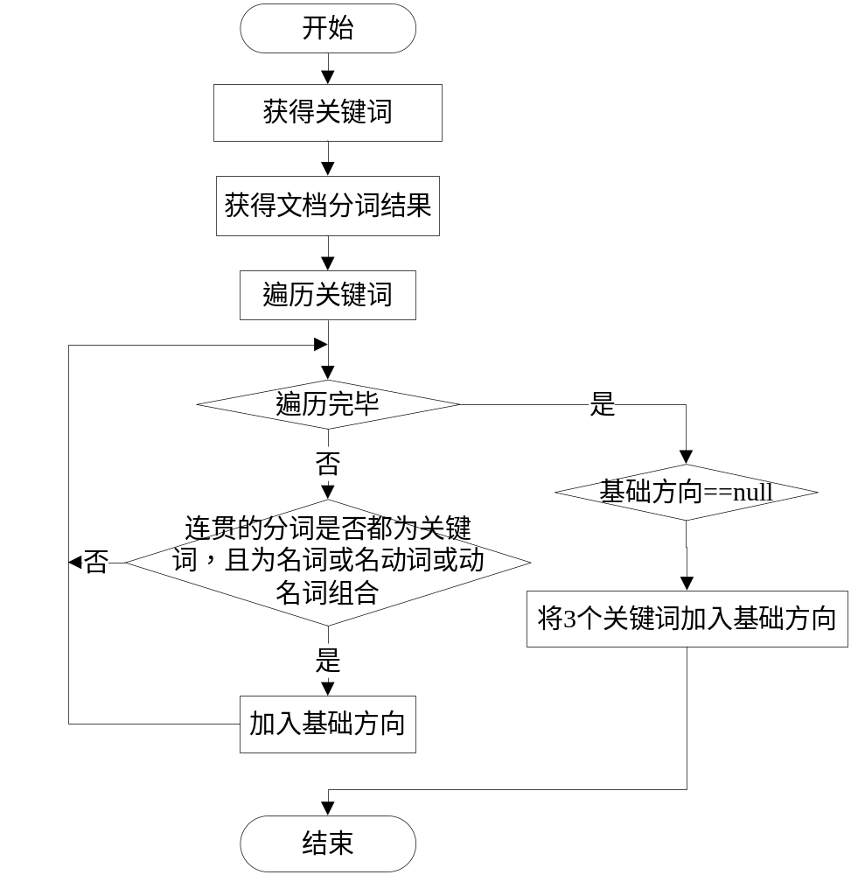
图3-11 基于语义分析课题方向

关键技术抽取的设计与实现
课题的关键技术不仅会存在关键技术报告中，而且同样要从其他文档中抽取出课题的关键技术，所以本系统从以下几个部分分别抽取出课题的关键技术。
（1）从关键技术文档、研制总结报告中抽取关键技术的标题，并且对标题进行过滤，将过滤词替换成空字符串，如果剩余字符串长度大于5则作为关键技术；
（2）基于语义的分析，分析关键技术文档、研制总结报告技术下的文本，寻找后面带技术的词语，判断技术前面的分词结果是否为名词、名动词、动名词形式；
（3）与分析课题方向的方法一样，在关键技术文档、研制总结报告技术下的文本，寻找名动词组合，或者动名词组合，且为文本关键词，则做为关键技术。
通过统计其中从关键技术文档、研制总结报告中抽取关键技术的标题可出现影响关键技术的词语，并且有些标题不是技术标题，对抽取关键技术造成了一定的影响，如果出现这些词语分别这些词语需要对其进行过滤，过滤词如表3-6所示：
表3-6 关键技术过滤词语表
过滤词
关键技术 | 拟解决的关键问题和目标 | 关键技术研究小结
问题描述 | 技术解决方案 | 解决方案
关键问题和目标 | 实现方法及思路 | 技术难点
核心技术 | 核心系统 | 技术方案
系统架构设计 | 系统概述 | 论文发表情况
系统构建 | 方案选择 | 实现方法及思路
总体结构 | 关键技术研究小结 | 整体解决思路
可行性方案设计 | 本方案的总体思想 | 方案论证与分析
测试结果分析和总结 | 整体框架优化 | 研究成果
关键技术研究过程 | 算法与过程描述 | (实验)结果与分析
系统分析评价 | 修改方案分析
关键技术结构、方案结构如图3-10、图3-11所示。
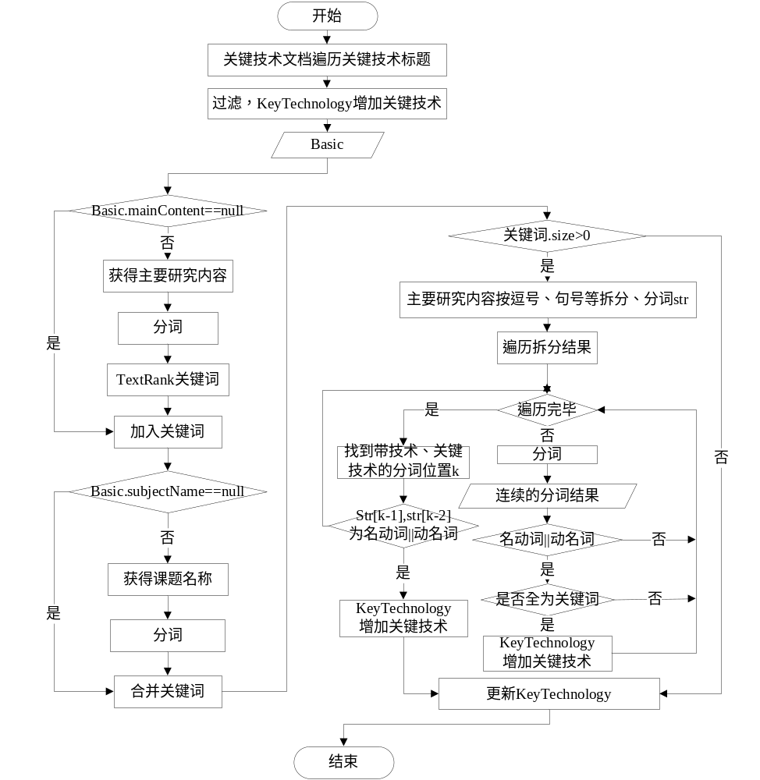图3-12 解析关键技术流程图
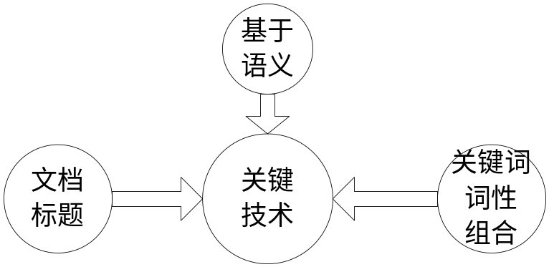
图3-13 关键技术构成

技术指标抽取的设计与实现
通过信息抽取获得整个课题的技术指标，但是没有对应到关键技术上，所以需要通过关键技术与技术指标进行相关度计算，如果相关度大于某一个阈值则判定为此关键技术的关键技术指标。
关键技术指标的抽取是基于全文检索模型而实现的，将关键技术当做检索句子，将关键技术指标看做为文档，利用BM25概率模型，计算相关度。如图3-14所示：
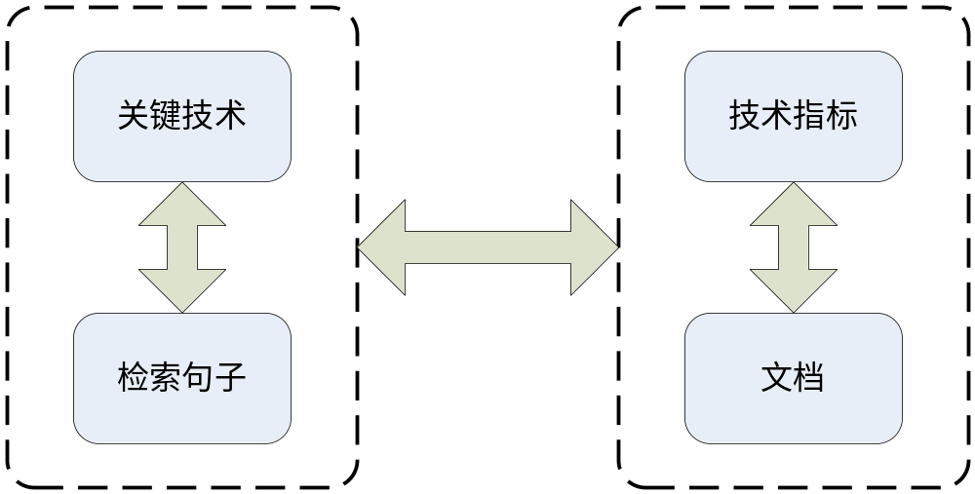
图3-14 技术指标抽取与全文检索模型
1）首先需要对技术指标进行预处理，利用HanLP分词器进行分词，并且获得词性，记为List2，因为根据统计技术指标第一个词可能不是相关的技术，会用代词指带课题，包括：其、（本、该、此）课题、（本、该、此）系统、此。如果开头为以上词语则将课题名称与其进行替换，做为技术指标的主语，并且重新分词，结果覆盖List2；
2）分词技术选用HanLP，对关键技术进行分词，分词结果记为List1；
3）对List1的分词记过进行遍历，利用BM25概率模型进行相关度计算；
4）技术指标的总数为R，包含分词结果的技术指标的数量为r，dl技术指标长度，avdl技术指标平均长度通过计算可得到；
5）分别计算每一个技术指标针对每一个分词结果的BM25相关度分数；
6）将每一个技术指标的BM25相关度分数相加计算得到技术指标相对于此关键技术的总评分，如果总评分大于阈值则判定为此关键技术的关键技术指标。
整体的流程图如图3-15所示：
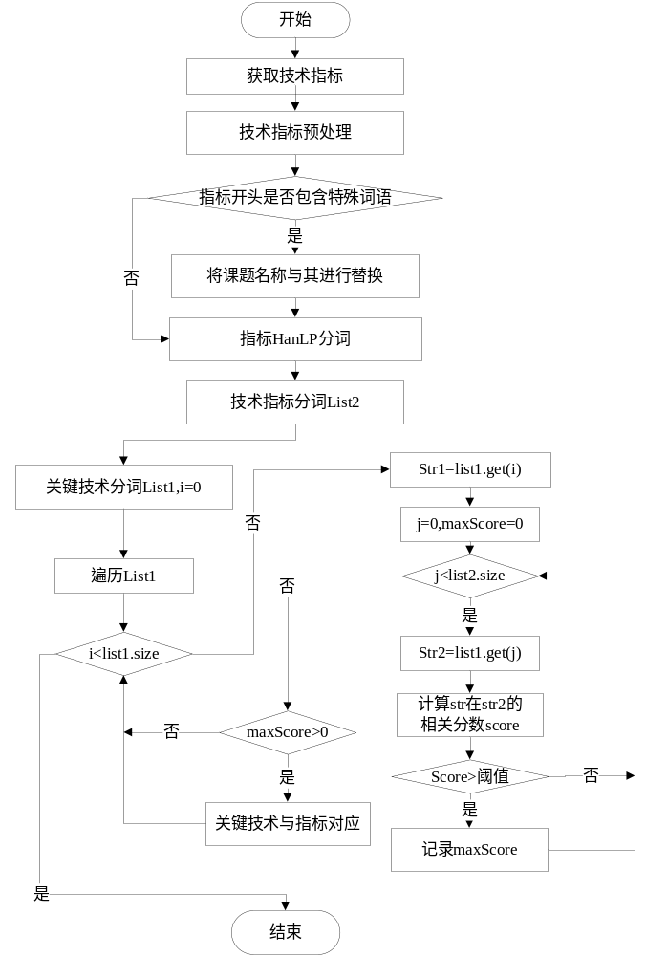图3-15 技术指标抽取流程图

方向与关键技术合并的设计与实现
本系统最后要呈现出的是一个科研知识图谱，用来展示领域-方向-关键技术之间的关系，查看某领域下的课题方向，了解此领域的发展趋势，所以要形成一个树状图谱，以领域为核心，领域下面存在课题方向，方向下有其关键技术。
- 课题方向、关键技术合并
合并流程图如图3-16所示。
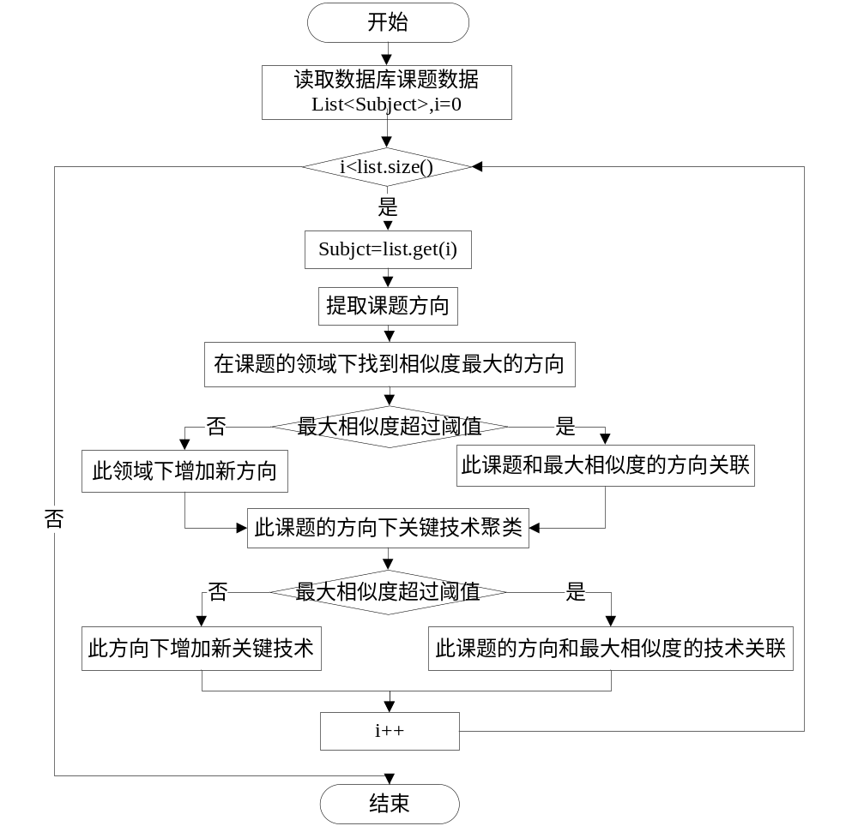图3-16 合并流程图
数据库中存入的只是基础方向、关键技术、关键技术指标，通过人工推荐系统，增加方向、关键技术、指标的准确性。通过读取数据库中课题的基础方向，在同领域下对方向进行聚类操作，在同领域相似方向下进行关键技术的聚类，最终生成领域-方向-课题-关键技术-关键技术指标之间的关联表。
- 相似度计算
因为要对课题方向、关键技术进行的合并，将同种类型、相似的合并到一起，所以需要使用相似度的计算。所以应用多种相似度算法，进行短文本相似度计算^{[37,38]}，计算文本相似度的均值，将相似度高的文本合并到一起。
1）简单共有词
简单共有词计算相似度是通过文档的字符总字数与最长文档字符数来计算，具体做法是用文档共有的词的总字符数除以最长文档字符数，计算结果用来来评估相似度。
2）编辑距离
此方法主要是计算字符串之间转化的次数，计算一个字符串转化为另外一个字符串的操作次数，如果操作次数过大，说明转化的程度非常大，进而说明其相似度比较小，反之相似度大。
3）余弦相似度
此方法主要是通过计算余弦值，通过夹角的程度反映相似程度，如果向量夹角的余弦值大，泽说明相似程度低，反正比说明比较接近。
4）Jaccard相似性系数
Jaccard相似度计算，是通过集合的计算，将两个语句分别划分到两个集合当中，用集合交集的除以集合并集，用此方法来计算它们之间的关系。
（3）通过读取数据库中subject的基础方向、关键技术、关键技术指标，对课题进行同领域下的方向的合并操作，同方向下的关键技术合并操作。针对新的课题方向进行同领域下的课题方向的相似度计算，针对新的关键技术进行同方向下的关键技术相似度计算，取最大阈值max，如果max超过某一阈值，则认为应该是此课题方向或者关键技术下，做为此课题方向或关键技术的备选项。如果max没有超过阈值，则在此领域下、方向下继续添加课题方向、关键技术。同时使用关联表，将领域-方向-课题-关键技术-指标关联起来，使最终课题状态变为1（全处理完毕）。类图如图3-17所示。整体信息抽取的时序图如图3-18所示。
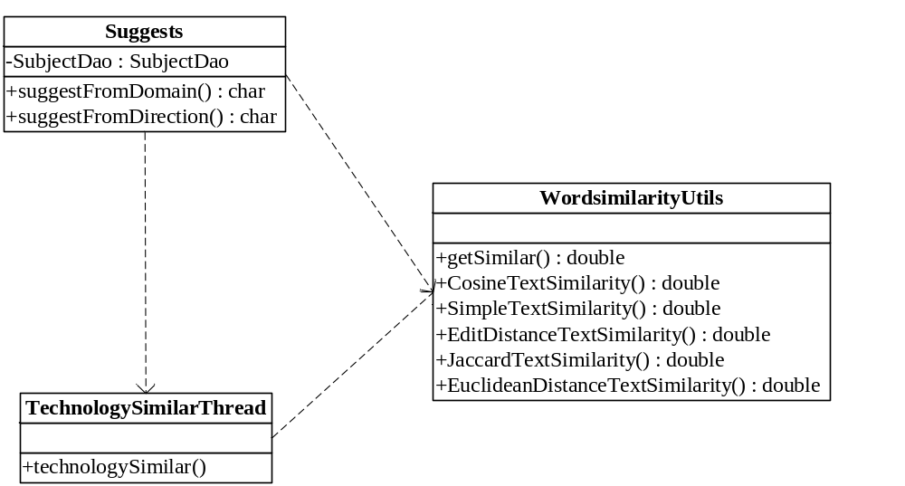图3-17 分类类图
通过开启线程TechnologySimilarThread进行监控课题方向、关键技术队列，如果队列不为空则进行合并课题方向、关键技术的操作，通过Suggest进行方向、关键技术的合并、通过WordsimilarityUtils工具类进行计算文本之间的相似度，其中包括简单共有词、编辑距离、余弦、Jaccard相似度计算函数。
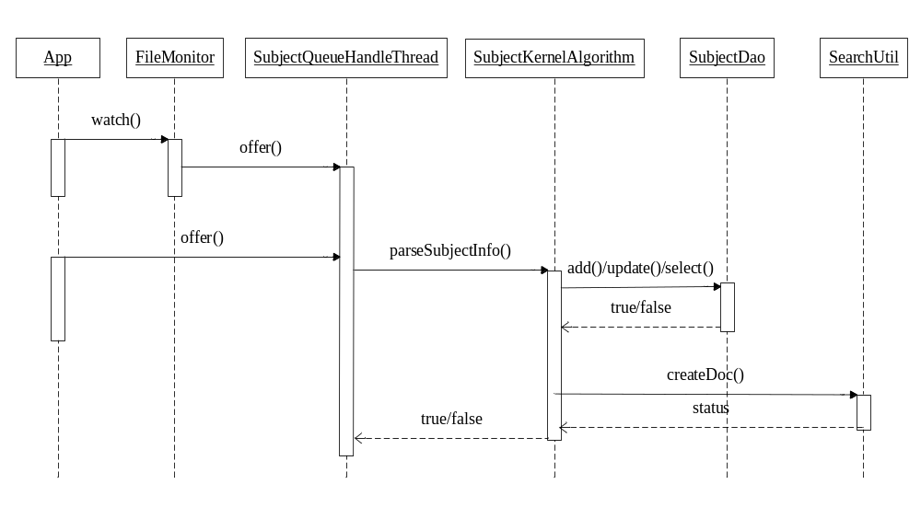图3-18 信息抽取时序图

检索分析子系统的详细设计与实现

检索分析子系统模型
全文检索可以分为2个过程，第一个是创建索引，第二是查询索引。
对词语创建索引，数据来源可以分为一下几部分：文件、数据库、WEB、用户的输入，对数据源进行分词，对结果建立倒排索引。倒排索引主要由两部分组成：词典、倒排链。文本进行分词，将所有文本中的分词词语、短语存储到词典中，并且建立相应的倒排索引表，倒排索引表中记录了该词在文档中的一些基础信息，例如文档编号、所属领域、词语起始位置^{[39]}等。
查询索引，用户通过前端输入检索关键字、高级检索选项，传递给后台进行查询检索，返回关键字所在文档的id，以及关键字的摘要内容。最后的结果排序，也需要进行相似度的比较，将摘要与检索内容根据相关度高低进行排序，优先输出相关度高课题^{[40,41]}。
全文检索中的结构、流程，如图3-19所示：

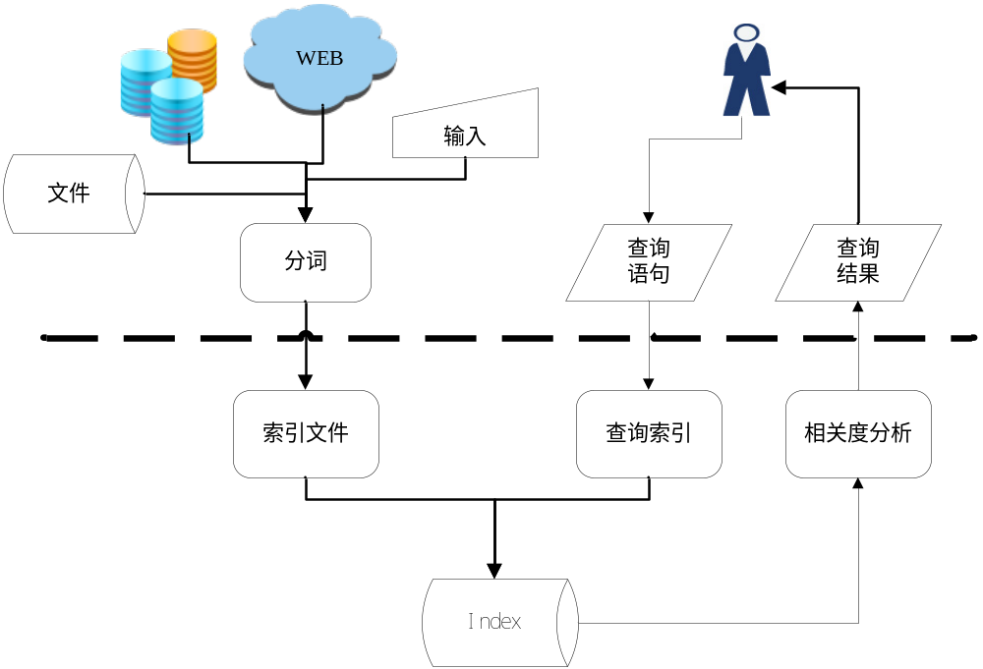图3-19 全文检索结构图
当前流行的搜索引擎一般都是基于倒排索引，倒排索引是一种高效、灵活的索引结构^{【46】}。将文档所有的分词记过存入倒排索引中，并将词的信息存储到倒排索引中，它记录该文档的id、词频、起始位置信息等。如图3-20所示：
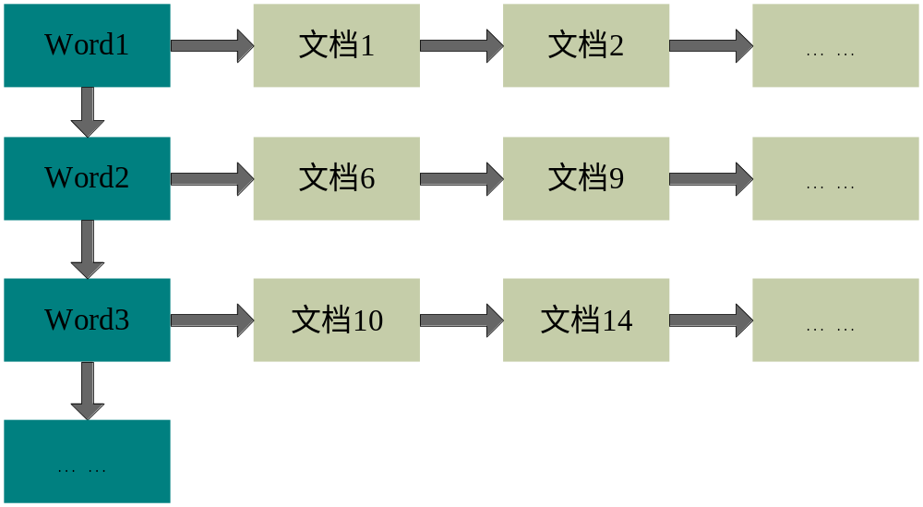
图3-20 倒排索引表

检索词库
针对本系统建立特定的检索词库，缩小检索词的范围，提高效率。检索词库由一下几部分组成，计算机专业词汇表、领域名称表、课题关键字。
1）领域名称表
表3-7 课题领域表
ID | 领域名称
1 | 网络安全
2 | 安全评测
3 | 信息安全
4 | 工程技术
6 | 公用技术
7 | 运行维护
8 | 攻防对抗
9 | 云计算
10 | 大数据
12 | 信安管控
13 | 云化
14 | 云计算
2）计算机专业词汇表
通过网络搜集计算机专业词汇表，下表3-8指列出了本系统使用的计算机专业词汇中的一部分数据。
表3-8 计算机专业词汇表
ID | 词 | ID | 词
1 | 计算机 | 16 | 云计算
2 | 数据结构 | 17 | 数据挖掘
3 | 计算机组成与结构 | 18 | 线程
4 | 操作系统 | 19 | 多线程
5 | 计算机网络 | 20 | 进程
6 | 算法 | 21 | 内存
7 | Java | 22 | 堆
8 | 数据库 | 23 | 集合
9 | 嵌入式 | 24 | 栈
10 | 队列 | 25 | 客户端
11 | 端口 | 26 | 物理层
12 | 服务器 | 27 | 网络层
13 | TCP | 28 | 以太网
14 | 域名 | 29 | 局域网
15 | CPU | 30 | 应用层
3）课题关键词
当信息抽取模块抽取出课题的关键词的时候，同样将关键词添加进检索词库，扩充检索词库。
最终检索词库通过三部分组成，计算机专业词汇表、课题领域表、课题关键词表组成，针对客户更关心的属性进行检索，避免了不必要的检索词，能很大的提高检索效率。

针对检索词库的双向最大匹配算法
（1）正向最大匹配思想FMM^{[29]}
正向最大匹配是对文本进行从左向右的匹配，获得词典中词语长度的最大值m，匹配词语的长度从m开始递减。查找大机器词典并进行匹配。如果词典中存在这个词，则将将其做为分词结果。若匹配不成功，则进行m--，去掉最后一个字符，缩小字符数，重新进行匹配。重复以上匹配的过程，直到对文本进行匹配结束为止。
（2）逆向最大匹配算法BMM
逆向最大匹配算法与正向恰好相反，只是改变了匹配的顺序，更改为从后往前进行匹配，同正向醉打匹配算法相同，如果匹配不成功，则将字段的最前一个字去掉，缩小匹配字符数，如果匹配成功则记录分词结果。通过资料查找，就分词效果而言，虽然大部分情况是正向、逆向结果相同，但是如果不同的情况下逆向算法要优于正向算法。
（3）双向最大匹配算法
双向最大匹配算法是进行正向与逆向最大匹配算法的结合，将正向与逆向的结果进行比较，选取分词结果数量小的做为最终结果，从而决定正确的分词方法^{[30,42]}。
在本系统中，使用的是双向最大匹配算法，对分词结果进行了综合考虑，并且进行如下的选择：
A)如果正向与逆向的分词结果词数不同，则取数量较少的那个。
B)如果正向与逆向分词结果词数相同，返回逆向的结果。
（4）针对检索词库的双向最大匹配算法
分词系统使用针对本系统检索词库的分词技术，使用针对检索词库的双向最大匹配算法。具体算法流程如下：
获得词库词语的最大长度m；
1）从左向右取文本中的m个字符，记录为str；
2）查找大机器词典并进行匹配；
3）如果词典中存在此str，则匹配成功，将str添加进入分词结果集合。
4）若匹配不成功，则进行--操作，去掉最后一个字，使字段长度减1，重新进行匹配；
5）重复以上过程，当分词结果在检索词库中，将分词结果存入List1中；
6）与以上步骤相同，进行逆向最大匹配算法的计算，将结果存入List2中，直至文本匹配完毕；
7）返回List1与List2中分词结果数量少的，如果一样，则返回List2。
针对检索词库的双向最大匹配分词算法的流程图，如图3-21所示.

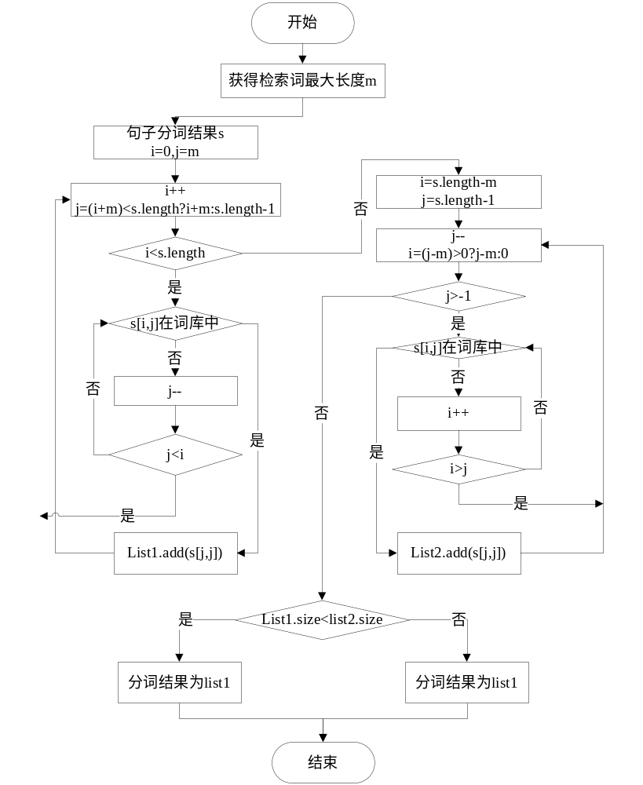图3-21 针对检索词库的双向最大匹配算法

倒排索引
倒排索引类似于字典结构，本系统通过将检索词库中的检索词做为目录检索项，以达到针对用户关心的特定词汇进行检索，建立针对词库的倒排索引，检索时通过索引查找相关的文档信息，增加查询速度。
信息抽取模块信息抽取完毕后，将文档的相关信息存入 om_document文档表中，并且通过检索工具类SearchUtil中的createDoc()函数来建立倒排索引表，将文档的绝对路径、文档所属的课题id，文档所属的领域id，档所属的主办处室信息，课题关键词传递过来，通过createDoc()建立倒排索引。
结合倒排索引结构以及本系统中需要存储的其它必要信息，综合的倒排索引表结构。如下图3-22所示：
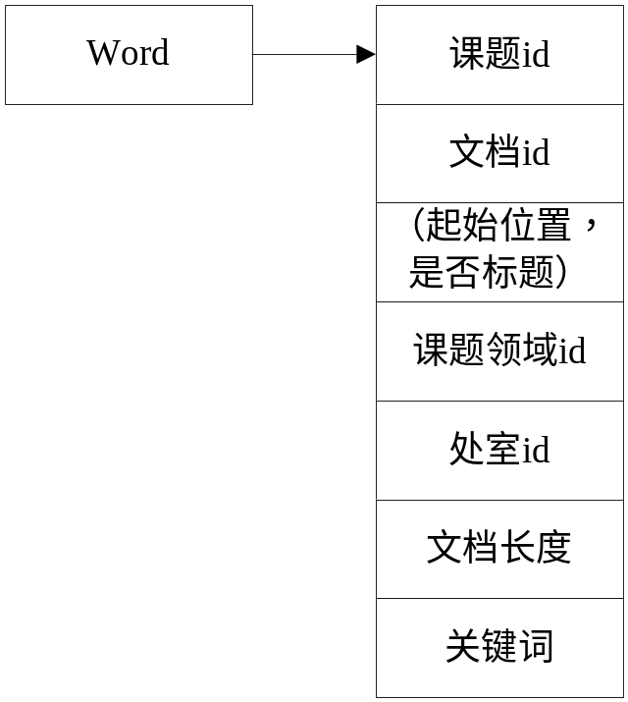
图3-22 倒排索引表结构
存储文档的类（SearchCon）结构如表3-9所示：
表3-9 倒排索引文档结构
字段名称 | 类型 | 备注
subjectId | int | 课题id
documentId | int | 文档id
start | Map<Integer,boolean> | 检索词开始位置，是否为标题
domainId | int | 所属领域id
zbcs | String | 主办处室
keyWords | List<String> | 课题关键词
倒排索引表的建立流程如下：
- 通过针对检索词库的分词系统，对文档进行分词，结果记为List；
- 通过POI获得文档标题，结果记为setTitle；
- 遍历List，如果获得每个分词结果str在文档中的开始位置，并进行标题校验，验证str是否在标题中，是则记为true，否则记为false，将结果记录在start中；
- 判断Map<String,SearchCon> mapStrSearchCon中的key值是否存在List中的分词结果。如果没有此分词记过的key，则mapStrSearchCon中put此key值，重新查找。在mapStrSearchCon中有词key的情况下，遍历SearchCon，如果有此文档的id，则增加start中的开始位置；如果如果没有文档id，则新增SearchCon；
- 更新redis^{[43,44]}中的map；
- 将文档总数N加1，计算文档平均长度avdl；
针对本系统，存储特殊倒排信息的倒排索引表的建立流程，如图3-23所示：
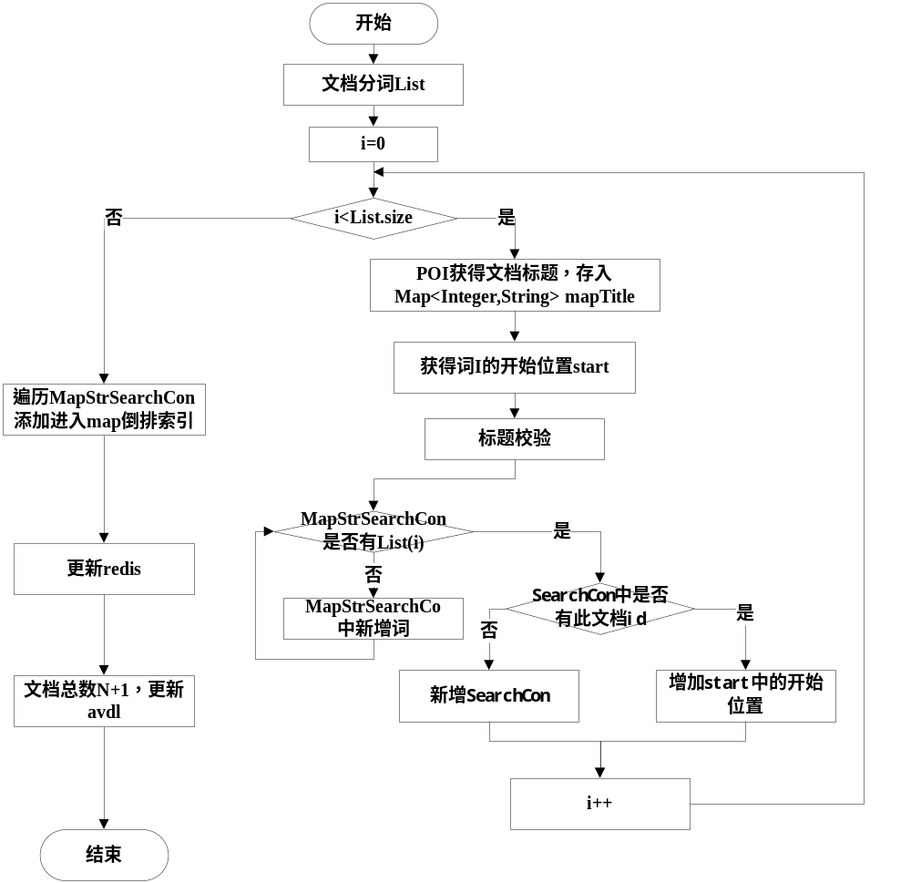图3-23 建立倒排索引表

查询索引
系统中的检索分析子系统通过用户输入检索语句Q，通过后端与引擎，返回与之相关的课题，并且进行相关度排序，由高至低进行课题排序展示。
本模块利用前面使用的针对词库的双向最大匹配算法进行分词，来对检索语句Q进行分词，进行预处理去除一些停用词，只是检索用户关心的词汇。获得分词结果后，通过WEB端发送给引擎，引擎通过分词结果查询倒排索引表，并且通过BM25概率模型进行相关度排序，计算相关度，进行相关度排序。
查询索引的模块图如图3-24所示：
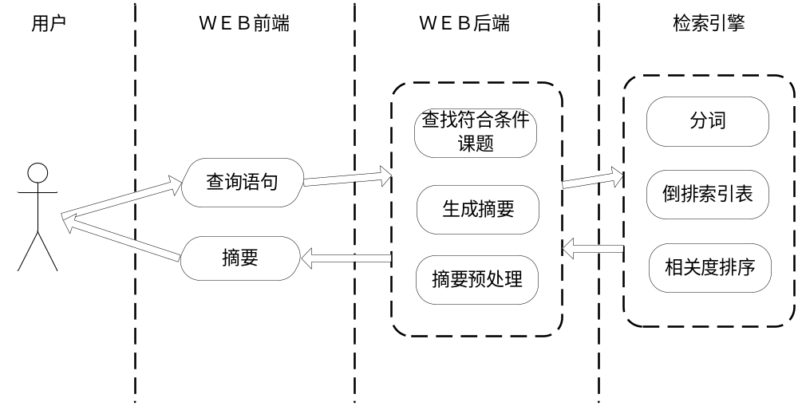图3-24 检索结构图
如图3-25所示所示，用户与WEB前端交互，输入检索词，WEB前端通过WEB后端进行处理，WEB后端与检索引擎通过socket通信进行检索，最后返回给前端按相关度排序后的结果。
3.2.5.1 WEB后端模块
WEB后端模块主要对数据进行处理，用户会通过高级检索项输入写检索条件，查找符合检索条件的课题id，传送给检索引擎，检索引擎同样也会将检索后的文档id、词语的起始位置发送给后端，后端需要进行合并摘要，并且进行预处理，预处理后将信息返回给前端页面展示。
（1）课题筛选
课题筛选通过web页面的高级检索项，通过数据库检索符合高级检索项的课题id，高级检索项主要包含：
- 课题名称
- 课题编号
- 合同编号
- 课题方向
- 指南编号
- 申请书编号
- 承租单位
- 主办处室
- 起止日期
- 课题密集
- 成果形式
（2）生成摘要
WEB后端通过检索引擎获得startInfoMap，其中的key为文档id，value为分词的起止位置，设置size=50，摘要取分词结果前后各size个词，如果摘要重叠，则合并摘要。
（3）摘要预处理
直接生成的摘要可能出现最前面、最后面的句子不是完整的句子，所以需要对这类摘要进行预处理，去掉不完整的句子，将最后的记过返回给前端。
摘要需要获得第一个非中文、英文、数字字符的字符位置start，并且获得最后一个非中文、英文字符的位置end，截取start后一个到end结束为止的字符串为摘要，保证句子的完整性。
3.2.5.2 检索引擎模块
检索引擎模块，主要分为以下几个小模块：
a）分词
b）查询倒排索引表
c）相关度排序
d）生成摘要
（1）分词
WEB后端通过socket发送检索句子Q、领域id、主办处室相关信息，检索引擎接受信息进行处理。
通过对检索句子Q进行基于检索词库的双向最大匹配分词算法进行分词，如果分词结果的List的长度为0则直接返回无摘要；如果List的size大于0，证明存在检索词库中的词语，则进行查询倒排索引表。
（2）查询倒排索引表
倒排索引表是为了加快检索速度而生成的，通过将文档分词结果进行建立倒排索引表可以很大程度上的加快检索速度。但是不一定倒排索引表中的word就一定包含所有的检索词库中的分词结果，所以查询倒排索引的时候首先要查询List的词语是否在索引表map中存在，如果存在则继续。
（3）相关度排序
文档中的检索结果与检索词有一定的相关度，用户更想要看到的是在文档库中更重要的信息，所以需要进行相关度排序。
（4）生成摘要
根据倒排索引的存储的字节数，来生成固定长度的摘要，缩短展示内容的长度，并且用高亮显示，着重给用户展示其搜索到的内容。

3.2.6相关度排序
相关度排序采用BM25的概率模型^{[34]}，概率模型通过计算分词结果在文本中出现的概率，结合自己的实际业务需求对词进行计算相关文档的评分。
对于词语在相关与无关文档中出现情况，通过下表进行展示相关与无关之间的关系，如表3-10所示。
表3-10 词的相关信息
 | 相关 | 不相关 | 总数
d_{i}=1 | r_{i} | n_{i}-r_{i} | n_{i}
d_{i}=0 | R-r_{i} | N-n_{i}-R+r_{i} | N-n_{i}
总数 | R | N-R | N

表1的信息可以通过搜索引擎中用户的相关反馈获得，其中r是包含词i的相关文档的数目，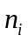是包含该词的总文档的数目，N是文档集中所有文档的总数，R是相关文档的总数目。如果不含有上述信息则可将r和R设置为常数0。
BM25的得分计算公式有多种，其中最常用的如公式（3-9）所示：
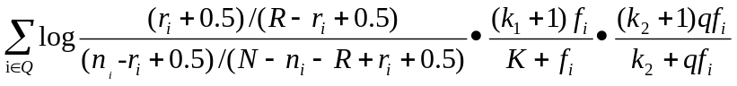 （3-9）
其中r_{i}、n_{i}、R和N如表1定义，f_{i}是文屮词的词频，qf_{i}是查询Q中词i的词频，k1、k2及k是通过经验设置的数位。k₁值的大小可以调节f_{i}对词权重的影响，如果设为0，则词频信息将被退化为出现与否的二值变量，如果k1设置足够大，则词权重将随f_{i}线性增长，k1的个典型数值为1.2。k2的值大小的影响与k1相似，其典型值的范围为0到1000，意味着结果对k2的值较k1来说不敏感。k的功能是将文档长度标准化。K计算公式如公式（3-7）所示：
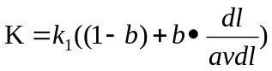 （3-7）
其中b为可调参数，dl标识该篇文档的长度，avdl为所有文档的平均长度。参数b对调节文档长度标准化有一定的影响，当b设置为0时，没有长度标准化，b设置为1时进行完全标准化。参数b的一个典型值是0.75。
其中相关、不相关定义，类似于布尔模型的方法，一篇文章由特征表示时，以特征“出现”和“不出现”两种情况表示，亦可以理解成特征“相关”和“不相关”。由于在典型的情况下，没有相关信息，即n_{i}-r_{i}和N-n_{i}-R+r_{i}都是0，而通常的查询中，不会有某个词项出现的次数大于1，所以qf₁可以看成是1。因此相关度打分的公式变为（3-8）：
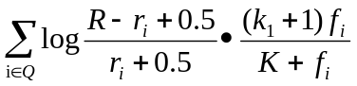 （3-8）
进而总的相关度计算公式为（3-9）：
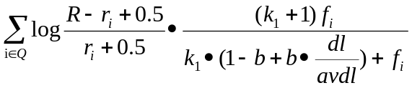 （3-9）
相关度排序通过使用公式（3-9）进行计算相关度，其中各个参数的定义以如表3-11所示：
表3-11 公式中参数定义
参数 | 备注
R | 当前文档总数
r | 包含分词结果的文档总数
k₁ | k1值的大小可以调节f_{i}对词权重的影响，设置为1.2
f₁ | 词频
dl | 文档长度
avdl | 平均文档长度
b | B为可调参数，参数b的一个典型值是0.75
由于存在用户重点关注的领域、主办处室，所以当课题属于重点关注的领域、主办处室的时候，k₁的值需要改变，如果为重点领域、主办处室k₁则乘以k₁。重点关注表信息如表3-12所示：
表3-12 重点关注信息表
重点领域 |  | 重点主办处室
领域名称 | 编号 | 主办处室名称 | 编号
网络安全 | 1 | 科技处 | 1
信息安全 | 3 | 工程处 | 4
大数据 | 10
信安管控 | 12
相关度不仅受到了重点关注领域、主办处室的影响，同样也受到了检索词语是否为标题的影响，如果检索词是标题则相应的会增大检索词的权重，所以相关度的检索词的权重受到了3方面的影响：重点领域、重点主办处室、标题，如图3-26所示。
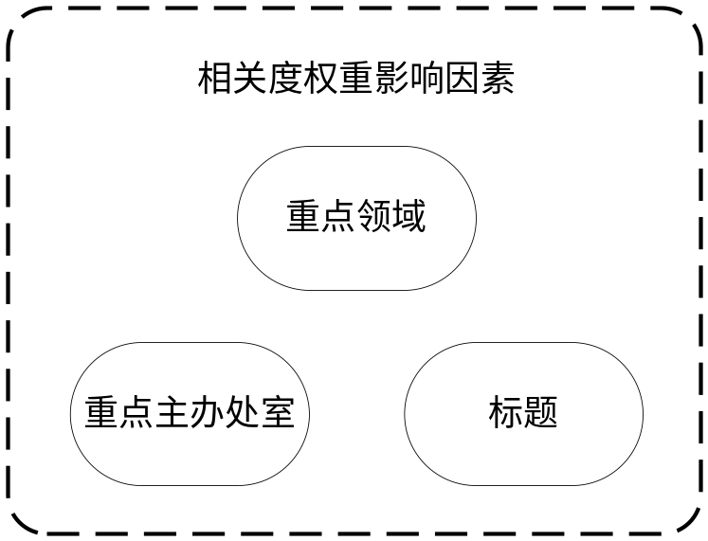
图3-26 相关度权重影响因素
通过公式（3-9），针对每一个分词结果进行相关度分数计算，存入Map<Integer,Float> scoreMap中，以文档id为主键，相关度分数为value存储在HashMap中。并且将文档中词语的开始结束位置存入Map<Integer，List<Integer>> startInfoMap中，key为文档id，value为文档中分词结果的起始位置。最后按相关度由高至低的顺序进行排序。
所以整个搜索引擎的工作流程为：
1）使用针对检索词库的双向最大匹配分词算法，对文本进行分词处理，将最后的结果记为List；
2）判断List的size是否为0，如果是则直接返回null；
3）在redis中存储的倒排索引表map中查看分词；
4）计算检索词在此文档中有n个标题，也就是检索词开始位置是否为true，z=q的n次方。
5）计算是否重点关注对象，因为已知课题id，查询课题的领域、主办处室是否为重点关注对象，如果领域、主办处室为重点关注对象则分配更高的权重，设置值为z；
6）计算每个分词结果的相关度分数，通过所有文档数R，map.get(key)中与分词结果相关的文档数，文档长度，平均文档长度，通过公式（11）计算相关度分数。
7）计算相关度分数后，计算分词结果长度s，将相关信息分别存入到scoreMap与startInfoMap中。
整体检索引擎的流程图如图3-25所示：
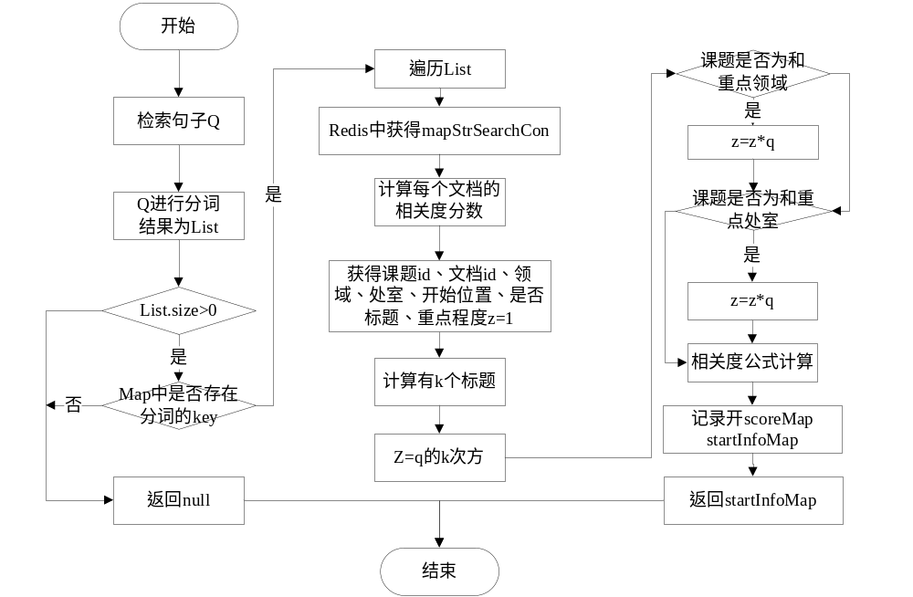图3-25 检索引擎流程图

3.2.7 全文检索界面展示
全文检索通过用户在web前端输入检索句子，在web后端，搜索引擎进行查询，返回相关度高的摘要信息，最后一课题为单位在前端展示，整个检索界面如下图3-26至3-29所示。
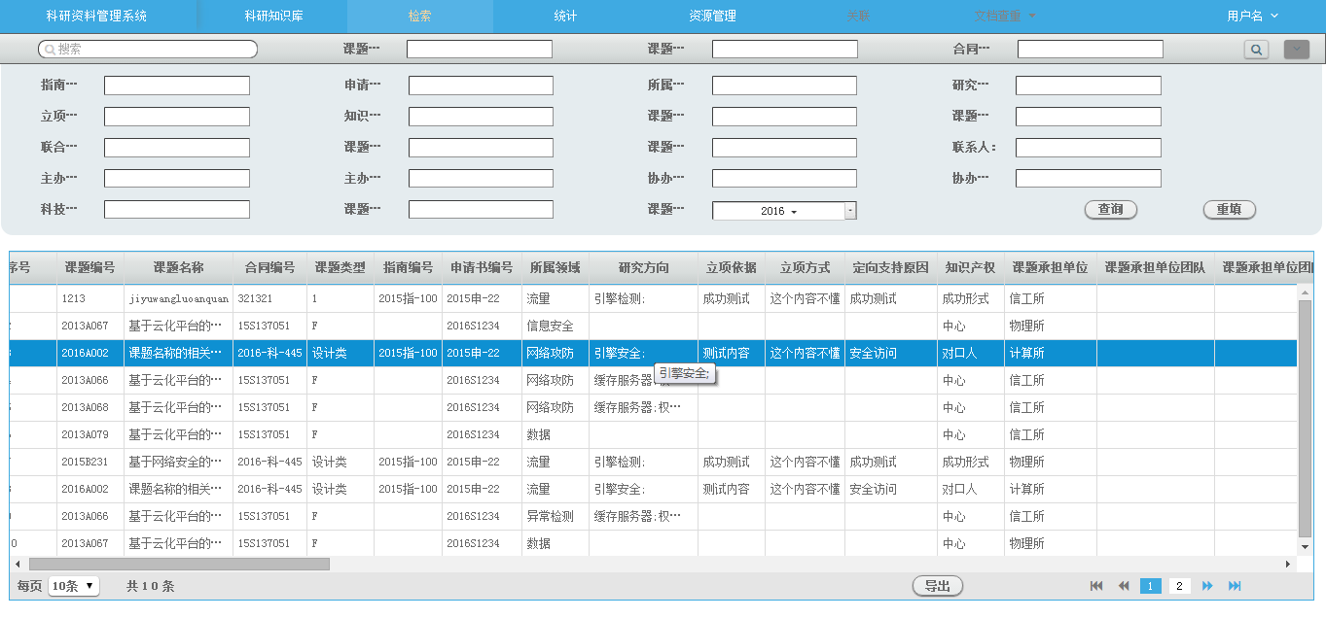
图3-26 检索界面
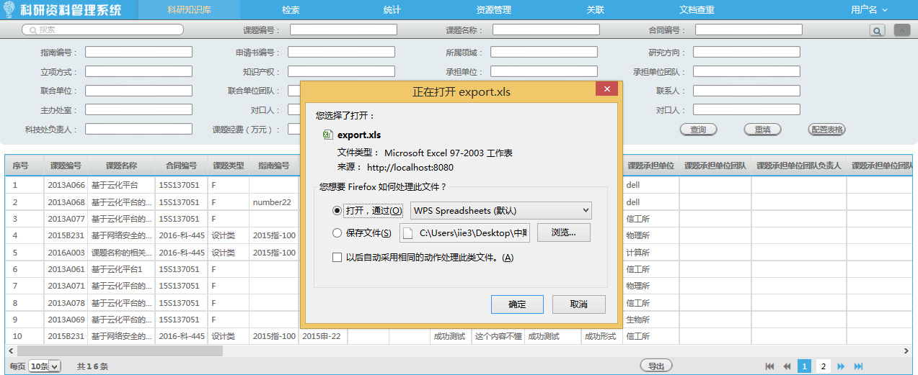
图3-37导出表格
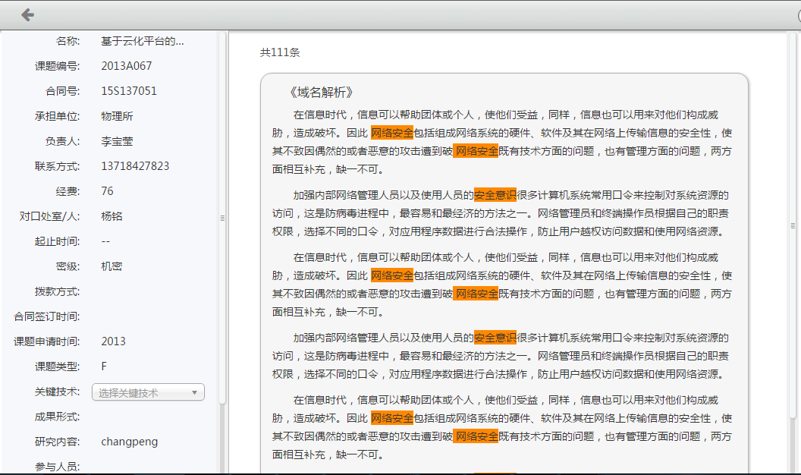
图3-28 点击检索课题界面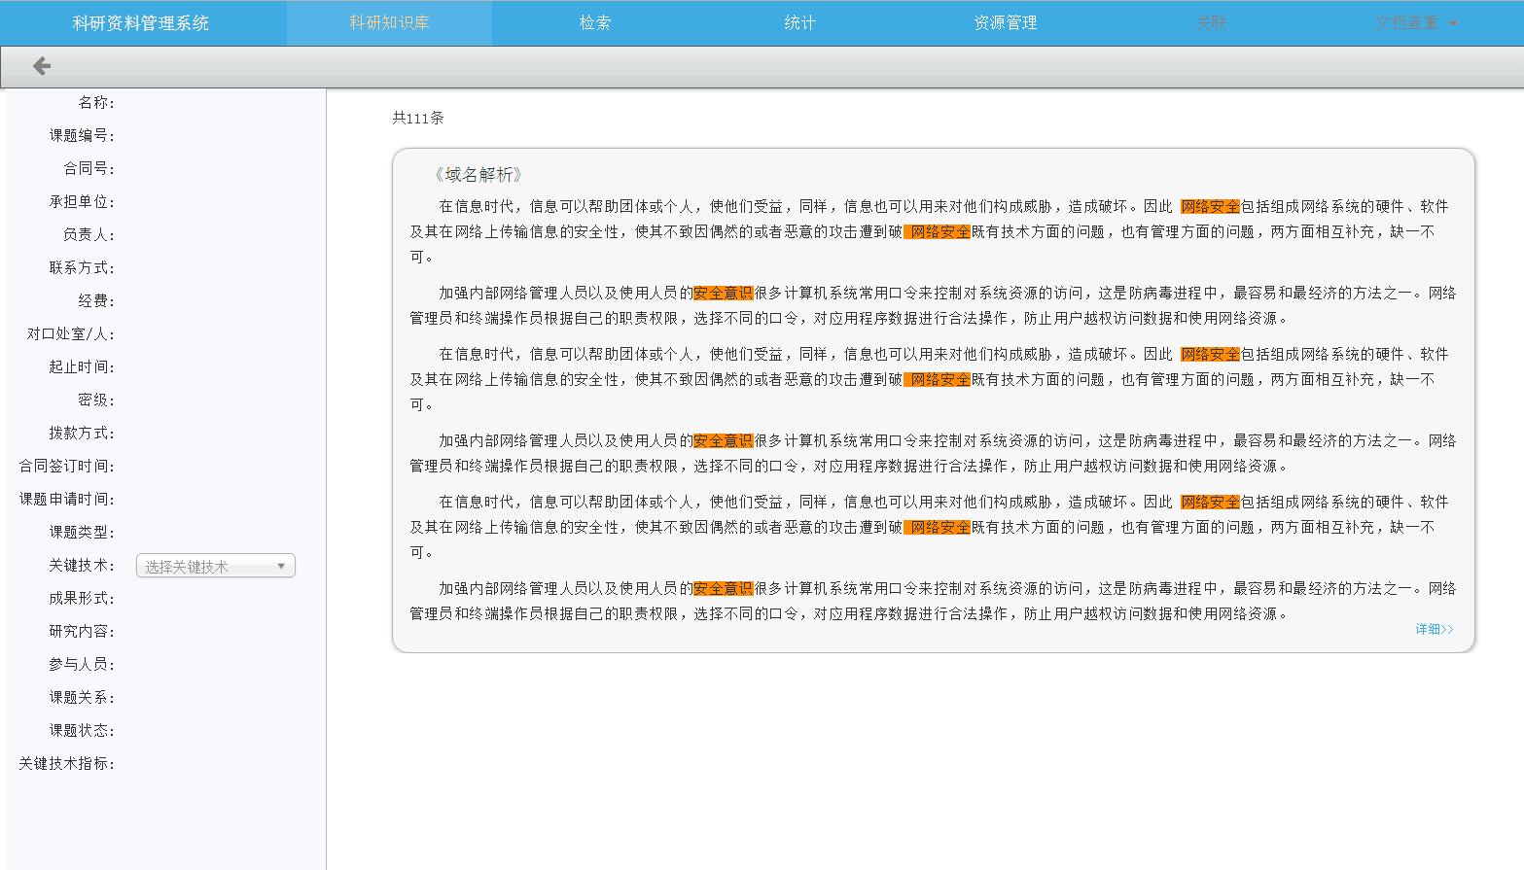
图3-29 点击检索课题界面

本章小结
本章为信息抽取与检索分析子系统的详细设计与实现，对系统进行模块划分、总体架构的详细设计、系统体系结构的详细设计。本章中涉及到了信息抽取的方案设计、文本关键词抽取、文本之间的相似度比较、全文检索技术。信息抽取方面使用了POI对科研文档进行读取，通过对文本的解析，分析出课题的必要属性信息。并且针对TextRank算法进行改进，利用综合权重对TextRank算法改进，更符合本系统的各项词语的权重，进行课题关键词抽取的功能。检索分析子系统使用专有的词库，分词技术使用针对检索词库的双向最大匹配分词算法，并且对分词结果建立倒排，以优化查询结构、提高加你所速度。并且使用BM25概率模型进行相关度排序，将用户最关心的课题信息呈现给用户。

测信息抽取和检所分析子系统测试
本系统意在能够自动化的对课题信息进行抽取，并且对课题文档进行相关信息的检索，返回课题的信息。全文检索。本章主要阐述系统测试的测试环境，主要分为功能测试和性能测试，功能测试要符合系统需求分析中的需求，性能测试同样要符合性能要求。

测试方案
本系统测试分别进行系统功能测试与性能测试，因为本系统是部署在一台专用计算机上，所以本系统的测试环境为一台PC机，其配置如表4-1所示：
表4-1 PC机配置
CPU | Intel Core i7
内存 | 16G
操作系统 | Windows7
其他软件 | Jdk1.8  Redis3.0.2  Tomcat8

系统功能测试
系统功能测试主要针对两个模块进行测试，信息抽取模块以及全文检索模块，以下通过测试用例详细的对系统进行功能测试，通过测试检测系统是否符合需求。

信息抽取模块测试
信息抽取的功能测试主要分为以下几个部分：文件监控测试模块测试、课题文档解析模块、课题方向分类模块测试。
- 文件监测模块测试
表4-2 文件监控测试用例
用例编号 | 1.1
功能描述 | 文件监测模块，主要是为信息抽取服务，做为信息抽取的数据源。通过读取配置文件，使用FileMonitor监控固定目录，如果目录下生成文件夹，并且没有其相应的.ok文件，则对此文件夹的课题进行信息抽取。成功解析则生成.ok文件，证明解析完毕。
前置条件 | 无
表4-2 （续表）
用例编号 | 1.1
用例设计 | 使用测试课题《基于云化平台的域名安全检测微引擎研究》，启动监测课题文档程序，将测试课题粘贴到D：//WatchService//课题-领域//网络安全//2012下，观察后台是否生成.ok文件。
预期结果 | 系统正常运行，提示创建课题文档，生成.ok文件。
测试结果 | 系统正常运行，提示创建课题文档，生成.ok文件。
状态 | 通过
- 课题文档解析模块测试
课题文档解析模块测试，分为两部分，数据库中存在此课题的编号与数据库中不存在此课题编号。
表4-2 课题文档解析测试用例
用例编号 | 1.2
功能描述 | 课题文档解析模块，从文件监测模块获得数据源，获得文件夹绝对路径，针对信息抽取模块进行测试。
前置条件 | 数据库中存在课题编号2012A085的记录。
用例设计 | 使用测试课题《基于云化平台的域名安全检测微引擎研究》，启动监测课题文档程序，将测试课题粘贴到D：//WatchService//课题-领域//网络安全//2012下，观察后台是否生成.ok文件，数据库是否对课题编号2012A085的信息进行更新。
预期结果 | 系统正常运行，生成.ok文件，数据库中课题编号2012A085的数据进行了更新。
测试结果 | 系统正常运行，生成.ok文件，数据库中课题编号2012A085的数据进行了更新。
状态 | 通过
表4-3 课题文档解析测试用例
用例编号 | 1.3
功能描述 | 课题文档解析模块，从文件监测模块获得数据源，获得文件夹绝对路径，针对信息抽取模块进行测试。
前置条件 | 数据库中课题编号2012A085的记录不存在。
用例设计 | 使用测试课题《基于云化平台的域名安全检测微引擎研究》，启动监测课题文档程序，将测试课题粘贴到D：//WatchService//课题-领域//网络安全//2012下，观察后台是否生成.ok文件，是否提示不存在此课题编号。
预期结果 | 系统正常运行，生成.ok文件，提示2012A085课题编号不存在
测试结果 | 系统正常运行，生成.ok文件，提示2012A085课题编号不存在
状态 | 通过
（3）课题方向分类模块测试
文档分类模块主要测试，当课题方向有类似的时候是否将新方向分到相似方向上，以及没有相似方向的时候，此领域下新增课题方向。
表4-4 课题方向分类测试用例
用例编号 | 1.4
功能描述 | 用户经过候选系统标定课题的课题方向，通过分类模块，与同领域下的课题方向进行相似度计算，相似度高则分类到一起，否则在此领域下新增加课题方向。
前置条件 | 数据库领域网络安全下存在域名安全的课题方向，存在域名安全的方向，id为45.
用例设计 | 使用测试课题《基于云化平台的域名安全检测微引擎研究》，测试课题的课题方向人工确定为域名安全，观察此课题的课题方向id。
预期结果 | 系统正常运行，方向表中没有新增记录，测试课题的课题方向id45。
测试结果 | 系统正常运行，方向表中没有新增记录，测试课题的课题方向id45。
状态 | 通过
表4-5 课题方向分类测试用例
用例编号 | 1.5
功能描述 | 用户经过候选系统标定课题的课题方向，通过分类模块，与同领域下的课题方向进行相似度计算，相似度高则分类到一起，否则在此领域下新增加课题方向。
前置条件 | 数据库领域网络安全下存在域名安全的课题方向，不存在微引擎的课题方向。
用例设计 | 使用测试课题《基于云化平台的域名安全检测微引擎研究》，测试课题的课题方向人工确定为微引擎，观察此课题的课题方向id。
预期结果 | 系统正常运行，方向表中新增记录，新增id56，课题方向名称微引擎。
测试结果 | 系统正常运行，方向表中新增记录，新增id56，课题方向名称微引擎。
状态 | 通过

全文检索模块测试
- 普通检索测试
表4-6 普通检索测试用例
用例编号 | 2.1
功能描述 | 用户选择点击高级检索项，根据条件选择符合条件的课题，进行检索，返回相关的课题信息。
表 4-6（续表）
用例编号 | 2.1
前置条件 | 无
用例设计 | 输入课题名称，课题编号，合同编号，（可以不填，可以选填，可以全填）点击右上角搜索按钮，将搜索出的信息展示在下面表格中。  输入课题名称：微引擎，课题编号：2012A085，合同编号： 2012
预期结果 | 系统正常运行，展示课题2012A085的信息。
测试结果 | 系统正常运行，展示课题2012A085的信息。
状态 | 通过
- 全文检索测试
表4-7 全文检索测试用例
用例编号 | 2.2
功能描述 | 通过用户选择高级检索项，并且输入检索语句，返回包含检索语句，并且符合条件的课题信息。
前置条件 | 无
用例设计 | 输入课题名称，课题编号，合同编号，（可以不填，可以选填，可以全填），检索护具，点击右上角搜索按钮，将搜索出的信息展示在下面表格中。  输入课题名称：微引擎，课题编号：2012A085，合同编号： 2012，检索语句：安全。
预期结果 | 系统正常运行，展示课题2012A085的信息。
测试结果 | 系统正常运行，展示课题2012A085的信息。
状态 | 通过
- 检索表格配置测试
表4-8 检索表格配置测试用例
用例编号 | 2.3
功能描述 | 查询出的检索信息表格是可以配置的，通过配置课可以展示出用户关心的属性。
前置条件 | 无
用例设计 | 输入课题名称，课题编号，合同编号，（可以不填，可以选填，可以全填），检索护具，点击右上角搜索按钮，将搜索出的信息展示在下面表格中。  输入课题名称：微引擎，课题编号：2012A085，合同编号： 2012，检索语句：安全。  配置属性：课题编号、课题名称、领域名称。
预期结果 | 系统正常运行，展示2012A085的信息，只包含课题编号、课题名称、领域的信息。
表 4-8（续表）
用例编号 | 2.3
测试结果 | 系统正常运行，展示2012A085的信息，只包含课题编号、课题名称、领域的信息。
状态 | 通过
- 课题详细信息测试
表4-9 课题详细测试用例
用例编号 | 2.4
功能描述 | 检索出的课题，可以通过双击课题，进入另外的页面，观察课题的详细信息、与检索摘要。
前置条件 | 检索出课题2012A085
用例设计 | 双击表格中2012A085课题，跳转到详细信息页面
预期结果 | 进入另外的一个页面，展示2012A085的所有信息，包括基础信息、课题关键技术、课题方向，以及摘要，并且摘要中关键词高亮显示。
测试结果 | 进入另外的一个页面，展示2012A085的所有信息，包括基础信息、课题关键技术、课题方向，以及摘要，并且摘要中关键词高亮显示。
状态 | 通过

系统性能测试
- 信息抽取速度测试
信息抽取速度的性能测试，在解析文档文档前控制台输出解析开始时间，解析结束之后输出解析结束时间，并且输出解析时间，通过比较解析文档大小来比较解析时间。
解析大小不同的文档，比较解析速度，文档速度与解析速度对比如图4-1所示，测试的数据表如表4-10所示。
表4-10 文档大小与解析速度对比表
文档大小（M） | 抽取速度（ms）
11.5 | 765
13.4 | 780
16.7 | 770
17.6 | 863
19.6 | 840
21.3 | 786

通过统计图显示，解析文档的速度都符合解析文档的性能需求，在一秒内解析完成。同时证明解析速度与文档大小没有直接关系，因为课题文件夹内包含了很多文档，其中也有pdf，本系统只使用POI读取word，并且是固定的几个文档，所以文档多少对本系统没有太大的影响，没有直接关系。
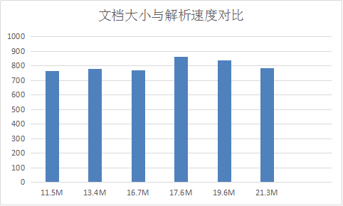
图4-1 文档大小与解析速度对比
- 解析完整率测试
解析文档最终通过数据库查找解析的完整率，解析文档分为两部分通过项目库解析，总共48个属性信息，因为是认为填写数据可能存在丢失属性，所以不作为测试属性；其余是从课题中抽取出的信息，总共8个属性信息，为本系统做测试使用，测试抽取出来的完整程度。解析文档一共需要解析出主要研究内容、课题编号、关键技术指标、项目起止日期、成果形式、科研骨干、科研人员、合同日期。因为有重复的课题编号，所以一共有55个属性。
测试结果如表4-10所示：
测试文档 | 解析失败属性 | 解析完整率
域名网站攻击-钓鱼网站监测 | 项目起止日期  合同日期 | 96.3%
基于DNS流量的转嫁劫持监测 | 项目起止日期  合同日期  成果形式 | 94.5%
基于http协议的数据分析系统 | 项目起止日期  合同日期 | 96.3%

表 4-10（续表）
测试文档 | 解析失败属性 | 解析完整率
科研数据分析挖掘系统 | 科研骨干  科研人员 | 96.3%
基于OpenFlow协议的流表分析系统 |  | 100%
基于IEEE1588v2的精确 时钟同步系统 | 科研骨干  科研人员  合同日期 | 94.5%
- 检索速度测试
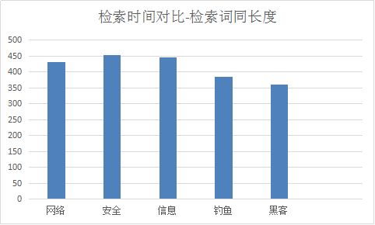
图4-2 检索时间对比-检索词同长度
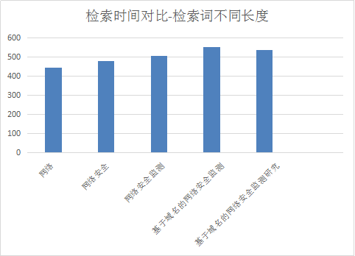
图4-3 检索时间对比-检索词不同长度
检索速度测试通过后端记录开始检索时间，结束时间，最后记录检索速度，分别通过测试不同词汇，不同检索词的长度来测试检索速度，以下测试是在最多返回50个测试文档下的测试结果，测试结果如图4-2、图4-3所示。
测试结果中的检索速度均符合需求中的性能需求，并且正式检索词的长度对速度影响甚微。
- 检索性能优化
因为检索是以课题为单位，需要对文档进行处理，所以减少返回文档的数量，只取相关度高的文档，则会提高减速度。
以下测试时针对配置返回不同文档数量，针对检索信息的测试结果，测试结果如图4-4所示：
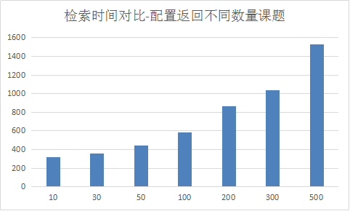
图4-4 检索时间对比-配置返回不同数量课题
证明不同的返回课题数量对检索存在着很大的影响，当检索课题数量过大的时候极有可能超过1s的检索时间，所以需要根据测试结果选择适合本系统的返回的检索课题数量。

测试结论
本章对信息抽取与检索分析子系统分别进行了功能测试与性能测试，按测试用例进行测详细的测试，并且得出相应结论。
功能测试中的信息抽取测试，文件监测模块可以正确的对文件进行监控，以及生成结果文件（.ok）；课题文档解析模块测试，可以对文档进行成功解析，并且对库中没有的课题进行提示；课题方向、关键技术的合并同样符合预期结果，可以对相似的课题方向、关键技术进行合并。功能测试中的检索测试，普通搜索可以返回相关课题的信息；输入检索词语进行全文检索的时候，显示课题信息，并且以摘要的形式显示课题，检索词高亮显示，并且可以显示课题的详细信息。
在性能测试中的信息抽取测试，对不同大小的课题文档进行解析，解析速度没有明显变化，证明解析速度与文档大小没有直接关系；解析完整率测试，解析属性超过90%，符合需求。在性能测试中的检索测试，在检索词同样长度的情况下，检索速度没有明显变化；当检索词增加的时候有轻微的变化；当返回文档过多的时候对文档的检索速度存在明显的影响，随着检索文档数的设置提高，速度逐渐减慢。
在功能与性能测试方面，本系统的测试符合系统需求。

本章小结
本章主要针对系统进行了测试，介绍了测试的环境，以及分别针对连个模块信息抽取模块、全文检索模块进行了功能测试与性能测试，测试结果符合预测结果，信息抽取有检所分析子系统的功能与性能上符合系统需求中的要求，可以正常使用。

结 论
论文以科研资料信息挖掘系统为背景，结合具体业务需求，分析了当前文本相似度、文本关键词抽取、全文检索技术的研究现状，并且结合当前的研究现状进行了改进，使本系统能够完成信息抽取与全文检索的功能。
本论文主要工作包含以下几个方面：
（1）本系统采用了B/S结构，总共完成3个模块，WEB前端、WEB后端、引擎，用户使用WEB前端与WEB后端通信，WEB后端进行数据处理以及请求引擎，引擎符合核心代码处理，主要负责信息抽取以及全文检索。
（2）通过监控目录完成了自动针对课题文档的解析，自动抽取课题的关键属性信息存储到数据库中。使用综合权重的计算对TextRank算法进行改进，使其可以更好的进行文本关键词抽取，并且结合语义分析确定课题的方向。本系统同时完成了从文本中对课题方向、关键技术的抽取，一起领域-方向-关键技术-指标之间的关联，形成一个科研知识图谱。
（3）完成检索分析子模块模块，使用针对检索词库的双向最大匹配分词算法，针对用户输入的检索语句进行分词，并且建立倒排索引，根据是否为重点关注领域、重点主办处室、分词结果是否为标题增加一定的权重，利用BM25概率模型计算文档相关度，并且进行排序。最后返回给前端摘要与课题信息。
本文设计并实现的科研文献信息抽取和检索分析子系统完成了自动化对历史科研文档以及今后新文档的解析入库，将用户需要知道的信息存入到数据库中，节省了用户大量的人力，节省了大量的时间以及错误的发生。并且可以通过检索系统检索出所关心的文档信息。
但是因为本系统的文档数量不高，所以对系统性能没有造成太大的影响，在全文检索方面，检索数据源的大小对检索系统有着非常大的影响，在检索速度与存储方面有着一定的影响，数据源的大小同样影响中数据结构、系统的设计，本系统针对的数据源比较小，所以性能方面比较好。
未来是大数据的时代，在大量数据中需要快速、准确的对信息进行抽取，抽取出人们所需要的数据信息，并且全文检索在检索方面着实重要。全文检索一定以高速的发展进步，检索中的倒排索引结构对检索的速度起着决定性的作用，优秀的倒排索引不仅可以节省内存，而且可以提高检索速度，虽然现在已经有对倒排索引压缩的技术，但对其的压缩技术有着一定的提升空间，未来一定会以更小的索引数据，更快的全文检索技术。

参考文献
[1] 孙海霞，钱庆，成颖. 基于本体的语义相似度计算方法研究综述[J]. 现代图书情报技术，2010（1）：51-56.
[2] Saltan G,Wang A,Yang C. A vector space model for automatic indexing[C]// Cpmmunication of the ACM,1975,18（11）:13-620.
[3] Bao Hong,Deng Zhen. An extended keyword entraction method[C]// Proceded-ings of 2012 International Conference om Applied Physics and Industrial Engineering. USA:Elsevier,2012:1120-1127.
[4] 孙玉强，巢碧霞. 基于双重并行计算模型的TFIDF算法[J]. 计算机工程与 设 计，2016，37（11）：3016-3021.
[5] Zhang Baofu,Shi Huaji,Ma Suqin. An improved text feature weighting algorithm based on TFIDF[J]. Computer Applications and Software,2011,28（8）:17-22.
[6] 张奇，黄萱菁，吴立德．一种新的句子相似度度量及其在文本自动摘要中 的应用[J]. 中文信息学报，2004，19（2）：93-99.
[7] 吕学强，任飞亮，黄志丹，等． 句子相似模型和最相似句子查找算法[J]. 东 北大学学报：自然科学版， 2003，24（6）：531-534.
[8] 李彬，刘挺，秦兵，等． 基于语义依存的汉语句子相似度计算[J]. 计算机 应用研究，2003，20（12）：15-17.
[9] 南铉国，崔荣一. 基于多层次融合的语句相似度计算模型[J]. 延边大学学 报：自然科学版，2007，33（3）：191-194.
[10] 杨思春．一种改进的句子相似度计算模型[J]．电子科技大学学报，2006， 35（6）：956-959.
[11] Xiong Jing,Liu Yuntong,Yuan Dong. Dependency syntactic tree supported sentence similarity computing[J]. Information Technology Journal. 2013，12（20）:2685-5688.
[12] 晋耀红. 基于语义的文本过滤系统的设计与实现[J]. 计算机工程与应用，2003，39（17）：22-25.
[13] 金博，史彦军，滕弘飞. 基于语义理解的文本相似度算法[J]. 大连理工大学学报，2005，45（2）：291-297.
[14] Blei D,Ng A,Jordan M. Latent dirichlet allocation[J]. Journal of Machine Learning Research,2003:993.
[15] Dean J. Challenges in building large-scale information retrieval systems:Invited talk[C]//Proceedings of the Second ACM International Conference on Web Search and Data Mining. ACM,2009:1.
[16] Li Xiaoming,Shan Dongdong. Static index pruning based on document importance [J]. Journal of South China university of Technology（Natural Science Edition）,2011,39（4）:39-43.
[17] 林俊鸿，姜琨，杨岳湘. 倒排索引查询处理技术[J]. 计算机工程与技术，2015，36（3）：572-580.
[18] Yan H,Ding S,Suel T. Inverted index compression and query processing with optimized document ordering[C]//Proceedings of the 18th International Conference on World Wide Web. ACM,2009:401-410.
[19] Gospodnetic O,Hatcher E. Lucene in action[M]. Manning Publications Co, 2005.
[20] Li Xuehua,Shu Lan. Fuzzy Theory Based on Support Vector Machine Classifier[C]. Fifth International Conference on Fuzzy Systems and Knowledge Discovery. Jinan,China:[ s.n. ],2008:600 -604.
[21] 李永春,丁华福. Lucene的全文检索的研究与应用[J]. 计算机技术与发展,2010,20（2）:12-15.
[22] David Smiley,Eric Pugh. Apache Solr 3 Enterprise Search Server[M]. Packt Publishing,2011.
[23] 余珊珊,苏锦钿,李鹏飞. 基于改进的TextRank的自动摘要抽取方法[J]. 计 算机科学,2016,47（6）：240-247
[24] Blanco R,Lioma C. Graph-based Thrm Weighting for Information Retrieval [J].Information Retrieval,2012,15（2）:54-92.
[25] Lu Wei,Chen Qi-kai. An Information Retrieval Model Based on Weighted Graph and Sentence[J]. Journal of the China Society for Scientific and Technical Information,2013,32（8）:797-804.
[26] 冯向敏，阮拥军，赵武奎. 基于G1赋权法的部队装备保障演练考核指标体系权重研究[J]. 科技广场，2009（5）：17-20.
[28] 王立霞，淮晓永．基于语义的中文文本关键词抽取算法[J]．计算机工程，2012，38（1）：1-4.
[29] Yan Niu,Lala Li. An Improved Chinese Segmentation Algorithm Based on New DictionaryConstruction[J]. IEEE,2009,10（4）:621-625．
[30] Wang Hongsheng,Cui Mingming. A Chinese Word SegmentationBased on Machine Learning[J]. IEEE,2009,6（2）:1031-1036.
[31] A. Moffat,J. Zobel. Self-indexing inverted files for fast text retrieval[C]. ACM Transactions on Information Systems,1996,14（4）:349-379.
[32] Tonellotto N,Macdonald C,Ounisl. Efficient dynamic pruning with proximity support[C]. Proceedings of the 8th Workshop on Large-Scale Distributed Systems for Information Retrieval,2010:31-35.
[33] Shan D,Ding S,He J,et al. Optimized top-k processing with global page scores on block-max indexes[C]. Process-dings of the Fifth ACM International Conference on Web Search and Data Mining. ACM,2012:423-432.
[34] K. Sparck Jones,S. Walker,S. E. Robertson. Probabilistic model of information retrieval:Development and status. Technical Report TR-446,Cambridge University Computer Laboratory,1998.
[35] 牛萍．TF－IDF 与规则结合的中文关键词自动抽取研究[D].大连：大连理工大学，2015．
[36] 夏天. 词语位置加权TextRank的关键词抽取研究[J]. 现代图书情报技术，2013（9）：30-34．
[37] Li Yh，Mclean D，Bandar Za，et al. Sentence similarty based on semantic nets and corpus statistics[J]. IEEE Transactions on knowledge and Data Engineering,2006,18（8）:1138-1150.
[38] 廖志芳，周国恩，李俊锋，等. 中文短文本语法语义相似度算法[J]. 湖南：湖南大学学报（自然科学版），2016，43（2）：135-140.
[39] 林俊鸿，姜琨，杨岳湘. 倒排索引查询处理技术[J]. 计算机工程与设计，2015，36（3）：572-580.
[40] PLX Technology,Inc. PCI 9030 Data Book[Z]. PLX Technology,Inc,2002.
[41] J. Zobel,A. Moffat. Inverted files for next search engines. ACM Computing Serverys,2006.
[42] Wang Xiaojian,Rong Mengtian，Liu Chao. Akind of power control algorithm of WLAN[J]. Coputer Simulation,2009,25（12）:142-145.
[43] CAO Dan-dan,LE Jia-jin,XIA Xiao-ling. Application of Redis in video recommendation service system[J]. Computer and Modernization,2013（10）: 94-95.
[44] Zeng Chaoyu,Li Jinxiang. Redis application in cachesystem[J]. Microcomputer & its Applications,2013,32（12）:188-190.
[45] 张莉婧，李业丽，曾庆涛，等. 基于改进TextRank关键词抽取算法[J]. 北京印刷学院学报，2016，24（4）：51-55.
[46] 张焕炯，王国胜，钟义信. 基于汉明距离的文本相似度计算[J]. 计算机工程与应用，2001，19：21-22.
[47] 余刚，裴仰军，朱征宇等. 基于词汇语义计算的文本相似度研究[J]. 计算机工程与设计，2006，27（2）：241-244.

哈尔滨工业大学学位论文原创性声明及使用授权说明

学位论文原创性声明

本人郑重声明：此处所提交的学位论文《科研文献信息抽取和检索分析子系统的设计与实现》，是本人在导师指导下，在哈尔滨工业大学攻读学位期间独立进行研究工作所取得的成果，且学位论文中除已标注引用文献的部分外不包含他人完成或已发表的研究成果。对本学位论文的研究工作做出重要贡献的个人和集体，均已在文中以明确方式注明。

作者签名： 日期： 年 月 日

学位论文使用授权说明

本人完全了解哈尔滨工业大学关于保存、使用学位论文的规定，即：
（1）已获学位的研究生必须按学校规定提交学位论文；（2）学校可以采用影印、缩印或其他复制手段保存研究生上交的学位论文；（3）为教学和科研目的，学校可以将学位论文作为资料在图书馆及校园网上提供目录检索与阅览服务；（4）根据相关要求，向国家图书馆报送学位论文。
保密论文在解密后遵守此规定。

本人保证遵守上述规定。

作者签名： 日期： 年 月 日

导师签名： 日期： 年 月 日

致 谢
短暂的两年研究生生活很快就要结束了，我曾多么憧憬美好的学生时代，如今当自己临近毕业时，我又留恋已经流逝的求学生涯。
本文是在黄虎杰老师悉心指导和亲切关怀下，并且在实习期间得到公司校外导师常鹏、王艺静的帮助，经过不断的学习和修改完成的。
在中科院信工所实习的阶段，让我从一个学生不断的向正式的员工转变，慢慢的蜕变学生的稚气，熟悉社会的环境。在信工所的实习中学到了非常多的东西，从一个刚踏出校园什么都不动的小白，到慢慢可以帮助完成项目，我从中成长了很多。
我还要深深感谢我的家人和同学，是他们给予了我物质上的资助和精神上的鼓励，使我得以顺利完成学业。
再次真诚地感谢所有在我读书期间帮助过我的老师、同学和朋友，祝大家一生平安！

个人简历
杨铭，男，汉族，1992年3月9日生于黑龙江省哈尔滨市。
2011年考入黑龙江大学软件学院软件工程专业。
2015年7月获得工学学士学位，本科毕业设计课题为《集合基本运算演示平台的设计与实现》。
2015年8月通过研究生推荐免试保送到哈尔滨工业大学软件学院软件工程专业，就读硕士研究生。
2016年7月 - 2017年5月于中国科学院信息工程研究所实习，实习岗位为软件开发工程师，参与项目为科研资料信息挖掘系统。

